学情预警系统 项目文档
软件工程项目实训 · 需求分析 · 系统设计 · 实现 · 测试 · AI 辅助开发

文档修订记录
版本 | 日期 | 说明 | 作者
V1.0 | 2026-09 | 初稿：完成第 1 章 项目概述、第 2 章 业务分析、第 3 章 子系统设计、第 4 章 数据设计、第 5 章 技术选型与开发环境 | 狄珂
项目基本信息
项目信息 | 内容
项目名称 | 学情预警系统（v2.0）
组长（学号 / 姓名） | 23001021010 / 狄珂
小组成员及分工 | 本项目由狄珂一人独立完成，无其他小组成员。分工：需求调研与口径确认、数据库设计（60 张表）、风险判定算法设计、后端开发（Spring Boot 4 / Java 17）、前端开发（Vue 3 + Tailwind）、测试与文档
指导教师 | （待填）
项目周期 | 2026 年 9 月起（结束时间待填）
主要技术栈 | 前端：Vue 3 + Vite + Tailwind CSS；后端：Spring Boot 4.0.6 + Java 17 + MyBatis-Plus 3.5；数据库：MySQL 8；AI 能力：阿里云百炼（对话模型 + 课程知识库 RAG）+ 多智能体编排；其他：Lombok、Apache POI（Word / Excel 导入）
使用的 AI 辅助工具 | DeepSeek（代码生成与审查、需求梳理、文档与图表脚本生成）、阿里云百炼（系统内大模型能力，第三阶段）、AI 绘图脚本（用例图 / ER 图 / 流程图由 JSON 描述自动出图）
目录
1. 项目概述 4
1.1 项目背景 4
1.2 术语与缩略语 4
1.3 需求说明 5
1.4 项目目标 6
2. 业务分析 7
2.1 用例分析（Use Case） 7
2.2 系统架构 8
2.3 业务模块 10
2.4 业务流程 11
2.5 风险分析 12
3. 子系统设计 14
3.1 教学数据与活动子系统 14
3.2 学情预警子系统 15
3.3 学情预警子系统详细设计 17
3.3.1 接口设计 17
3.3.2 静态类设计 18
3.3.3 模块流程设计 19
4. 数据设计 22
4.1 设计范围与总体思路 22
4.2 数据字典 22
4.2.1 表标识符与同义名 22
4.2.2 关键数据项字典 23
4.3 概念结构设计 24
4.4 表的详细设计 25
4.5 完整性与一致性约束 38
4.6 数据安全与运维 40
5. 技术选型与开发环境 42
5.1 技术选型 42
5.2 开发环境与依赖管理 44
5.3 同类方案调研 45
5.4 复用与集成 46

1. 项目概述

1.1 项目背景
① 背景与动机。 本项目来自软件工程项目实训课程任务，选题为高校“学情预警系统”。高校学业管理若仍以期末考试成绩为核心依据，只能在课程结束后发现挂科，已错过干预时机；教育部在本科教育教学改革与学籍管理的相关文件中多次要求高校完善学业预警与帮扶机制，学业预警已是教学管理的常规要求。另一方面，一卡通、在线教学平台、教务系统已沉淀大量过程数据，却分散在各自系统、口径不一，“数据是有的，判断和行动是缺的”——这正是本项目的切入点。项目前身（v1.0）已搭起“多维度预警 + 多智能体”骨架，但暴露出根本问题：拿不到可信的日常学习数据、评价口径做不实，因此 v2.0 围绕评价标准、数据结构、角色体系、数据采集链路、预警算法五条主线做整体重建。
② 要解决的核心痛点（取三条最关键的）。 一是预警滞后：只有期末成绩可判定，学期中途给不出结论，预警等于事后通知；二是评价标准僵化：成绩构成被固定为“平时 / 期中 / 期末”三比例，无法表达实验课与项目课，且考勤同时计入平时分造成同一件事重复扣分；三是数据采集链路不可用：缺少可用的考勤明细，而要求全体教师实时同步录入在真实教学中无法执行，录入方式笨重则教师必然放弃录入，导致系统空转。
③ 目标用户与典型场景。 目标用户是四类角色：任课教师（开学配置成绩构成、上课点名、维护目录与资料、发布并批改测验 / 作业 / 项目、处理预警）、学生（看资料、做测验与作业、提交项目、查看本人预警并回应）、辅导员（按行政班看重点关注名单与班级预警占比、谈话与上报）、教务管理员（排课与教学班、成绩构成审批、考勤归档、覆盖率督办、规则版本与报表）。
④ 项目边界（不做什么）。 不替代教师评分与教务管理职能，不输出“能不能过”的判定结论、不做风险排名公示；不做知识点相关内容与课程编码；期末考试不进系统（考试课为纸质或上机，考查课以项目结课则走“项目”页签）；不做学生扫码签到、不做邮件与短信、不做题库与练习推荐、不做每日快照与趋势图；AI 识题与 AI 阅卷留到第三阶段。

1.2 术语与缩略语
下表列出本项目的核心术语与缩写，保证全文用词一致。
表1-1 术语与缩略语
术语 / 缩写 | 英文全称 | 含义
学情预警 | Academic Risk Warning | 基于过程性学习数据，在学期进行中提前发现学业风险并组织帮扶
安全边际 | Safety Margin | 预计总评减去及格线的差值，是风险分与风险等级的核心依据
置信度 | Confidence | 结论可信程度，由锚点强度、数据完备度、样本充足度决定；过低时只给行为提示
锚点 | Anchor | 统一命题、统一阅卷的客观考核，是横向可比的依据
教师尺度 | Teacher Style (Δ) | 教师给分偏严或偏松的程度，用于消除教师松紧带来的不可比；只在教务端展示
成绩构成 / 评分项 | Score Scheme / Score Item | 一门课的总评由哪些评分项组成及各占权重；评分项分自动型与手工型；考勤与资料不计分
双轨考勤 | Dual-track Attendance | 平时轨道由教师随时录入（用于预警），归档轨道由教务在期中、期末确认（用于判定）
覆盖率 | Roll-call Coverage | 已点名课次占应完成课次的比例；低于三分之一判低置信度
MAS / LLM / RAG | Multi-Agent System / Large Language Model / Retrieval-Augmented Generation | 多智能体系统 / 大语言模型 / 检索增强生成；本项目大模型只做解释、画像与建议
JWT / BCrypt | JSON Web Token / bcrypt | 无状态身份令牌（携带角色与归属以限定数据范围）/ 口令哈希算法

1.3 需求说明
功能需求。 用用户故事描述（作为〈角色〉，我希望〈功能〉，以便〈价值〉）。下表按四类角色各取一条最核心的需求，其余需求（共 46 个用例）见第 2 章用例分析与后续章节。
表1-2 功能需求（用户故事，各角色取核心一条）
角色 | 用户故事 | 价值 / 说明
教师 | 作为教师，我希望在开课前配置本课程的评分项与权重并锁定，以便整学期的成绩口径确定下来 | 权重之和必须 100%，课程组全体确认；考勤不作为评分项
学生 | 作为学生，我希望在线完成随堂测验与课后作业、并提交项目文件，以便完成课程要求并得到反馈 | 题目型在线作答 + 文件型提交；逾期不允许补交
辅导员 | 作为辅导员，我希望看到名下行政班中同时有 3 门及以上课程预警的学生名单，以便重点关注与干预 | 跨教学班、跨课程聚合；不显示无风险学生
教务 | 作为教务管理员，我希望在归档工作台核对期中 / 期末考勤并确认归档，以便判定口径权威可靠 | 覆盖率低于三分之一标注异常；可退回重交与一键催办
非功能需求（取三类最关键的）。
● 性能：常规列表与详情查询在本地环境 1 秒内返回；单个教学班（≤120 人）的成绩矩阵与点名单流畅可用；批量导入 1000 行以内一次完成并给出成功与失败明细。
● 安全：口令以 BCrypt 哈希存储；数据范围由令牌中的角色与归属决定，禁止前端传参决定可见范围；改分、改考勤、归档、上报等关键操作写审计日志；敏感配置不写入代码库。
● 可用性：四端交互统一（顶栏、卡片、筛选条、空状态、分页一致）；关键动作有明确提示；学生端固定展示“缺课超三分之一直接挂科、迟到与请假只扣分”两条线的说明。

1.4 项目目标
业务目标。 ① 把学业风险的发现时点从“期末成绩公布之后”提前到“学期进行之中”；② 跑通“教师发布 → 学生提交 → 教师批改 → 数据入库”的闭环，让过程数据可积累、可回测；③ 建立跨课程的辅导员视角与三级干预链条（教师 → 辅导员 → 教务），使每条预警都有处理人、有时限、有结果。
技术目标。 ① 完成 v2.0 数据库设计并落地（十二层共 60 张表，含教学资源与教学活动层 14 张），关键口径用唯一约束与 CHECK 约束固化；② 四端共用一套登录与账号体系，按角色加载界面与数据范围，结果可复现、可追溯（记录引擎版本号）；③ 前后端构建产物一体部署，一条命令启动即可演示四端流程。
AI 辅助开发目标。 ① 用 AI 辅助生成样板代码（实体与 Mapper、CRUD 接口、页面骨架）目标覆盖 60% 以上，把人力集中在算法、数据模型与交互设计上；② 风险判定、成绩折算、贡献度折算、权限与数据范围等关键逻辑 100% 人工审查并写单元测试，AI 生成的代码必须能讲清实现；③ 用 AI 辅助需求梳理与文档产出（需求确认、功能整理、设计说明与图表脚本），全部人工确认后再定稿。
【本章自评（学习自检）】
自检项（对照本章要求逐项勾选） | 自评 ✓/△/✗ | 说明（不足处简要记录）
能清晰说明项目背景、目标用户与项目边界 | ✓ | 背景与动机、目标用户与典型场景、项目边界四条均已写明，痛点取最关键三条展开
功能需求与非功能需求已分别列出且可验证 | ✓ | 功能需求给出四类角色各一条核心用户故事（完整用例见第 2 章）；非功能需求给出性能、安全、可用性三类
项目目标符合 SMART 原则并包含 AI 辅助目标 | ✓ | 业务目标、技术目标、AI 辅助开发目标分列，均含可验证指标（如覆盖率、60% 样板代码、100% 人工审查）
术语表已覆盖全文关键缩写 | ✓ | 术语表 10 条，覆盖业务术语与 MAS、LLM、RAG、JWT、BCrypt 等技术缩写

2. 业务分析

2.1 用例分析（Use Case）
参与者。 四类人类参与者：学生（只看本人数据）、任课教师（只看本人教学班）、辅导员（只看本人名下行政班，跨课程聚合）、教务管理员（全校）；两类系统参与者：系统定时任务（评估、升级、体检、催办）与大模型服务（仅做解释、画像与建议）。
核心用例（取三个最关键）。 ① 录入课堂考勤（教师，课表驱动点名单、默认全勤只点异常、提交后学生端即时可见）——它是整套预警的数据起点；② 发布并批改教学活动（教师发布测验 / 作业 / 项目 → 学生在线提交 → 客观题系统判分、主观题教师批阅 → 分数自动录入对应评分项）——它是过程数据的持续来源；③ 风险判定与预警生成（系统定时任务按通道判据、多源信号与课程侧三因子校正计算安全边际与等级，达阈值时生成预警并通知）——它是系统的核心业务价值。三个用例间存在包含关系：②包含“导入题目并校对”，③建立在①与②产生的数据之上。
系统总体用例图如图2-1 所示；教师端作为数据采集与干预的主要端口，其细化用例图如图2-2 所示。
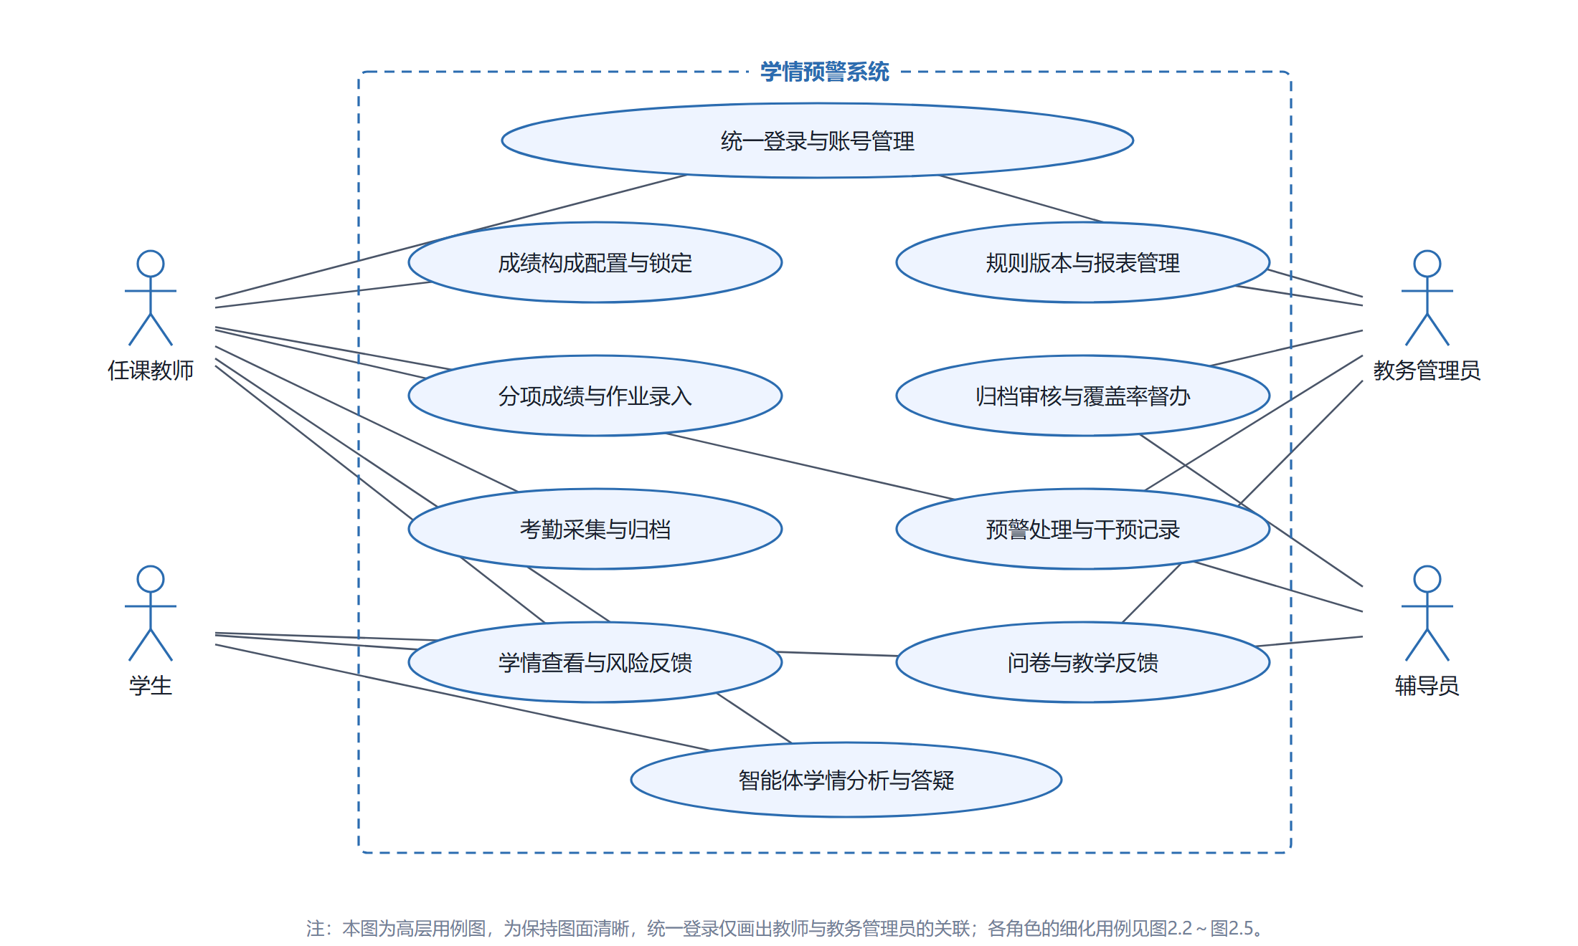
图2-1 学情预警系统总体用例图
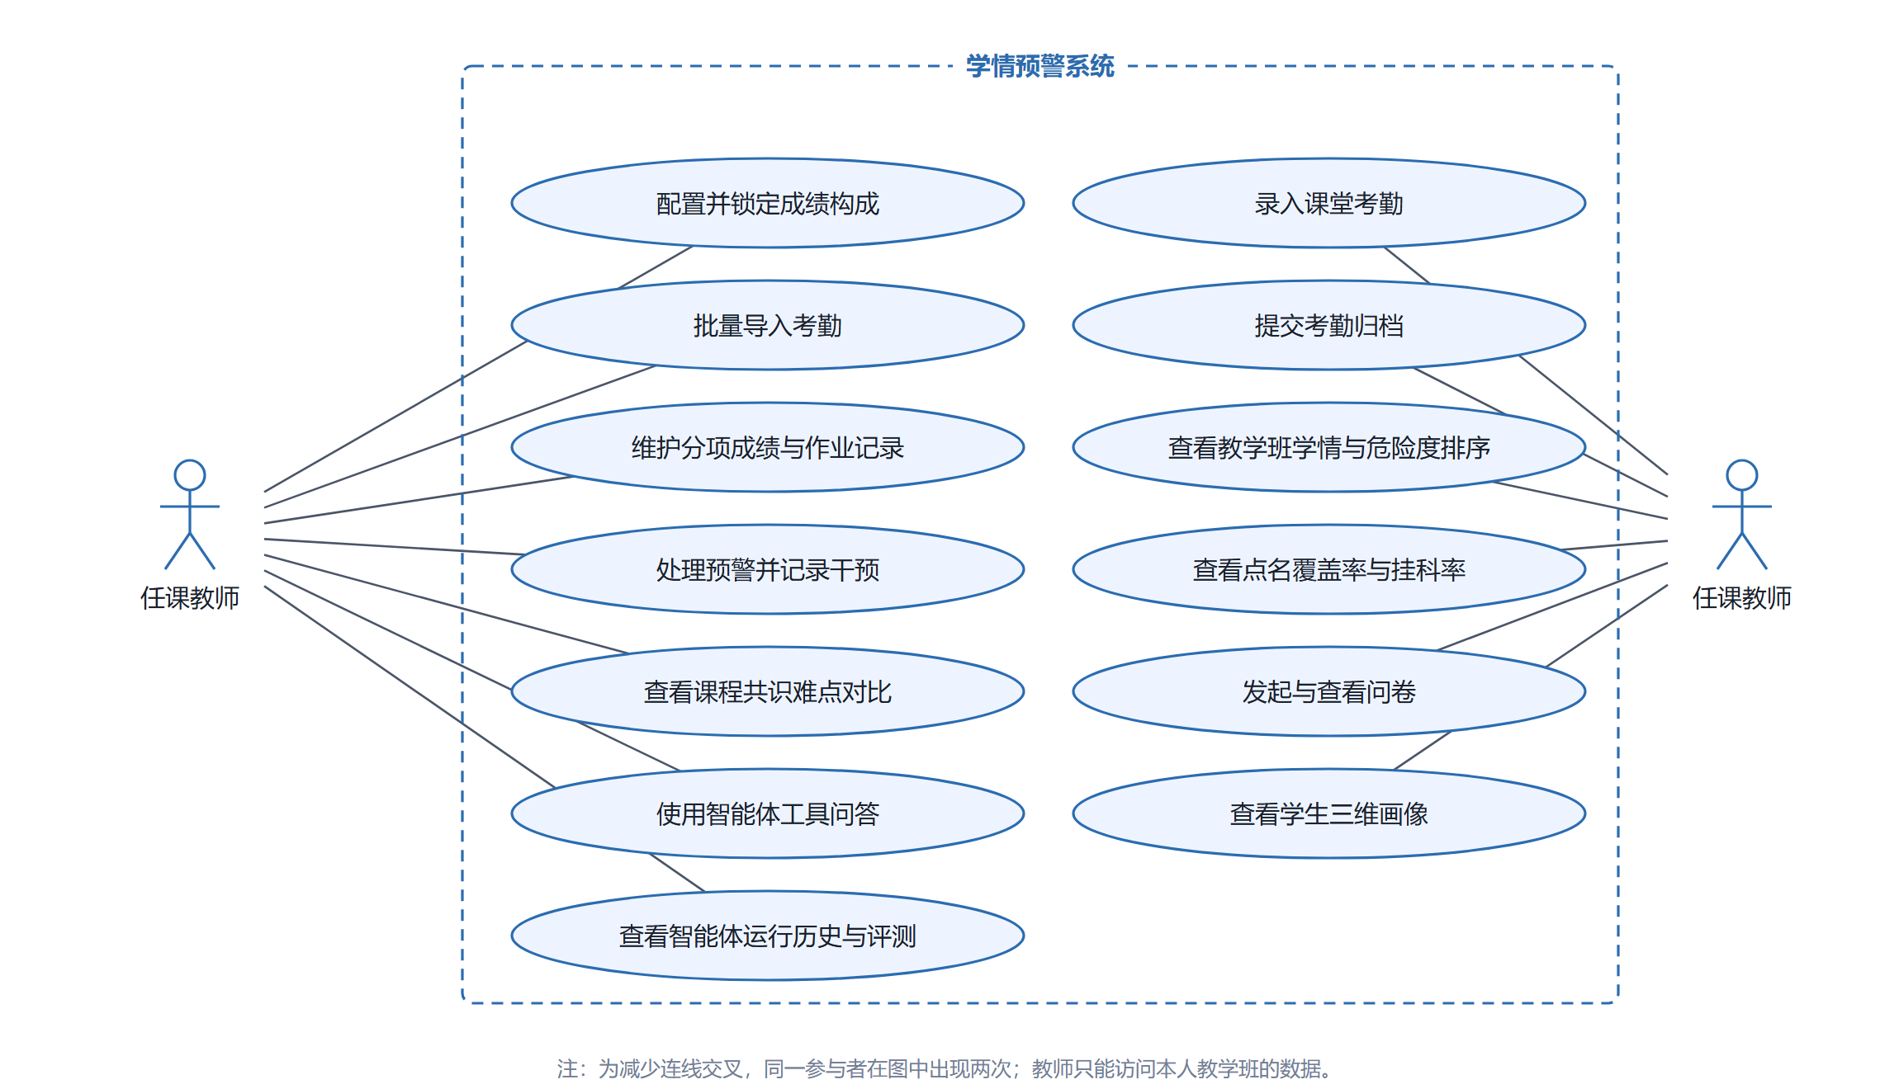
图2-2 教师端用例图

2.2 系统架构
总体架构。 系统采用分层单体架构：表现层（Vue 3 单页应用，四端共用一套工程、按角色加载路由与菜单）→ 接口层（Spring Boot 控制器 + 鉴权，按令牌限定数据范围）→ 规则引擎层与多智能体层（两条互不越界的纵线：前者负责全部确定性判定，后者只做解释、画像与建议）→ 服务与数据访问层（MyBatis-Plus）→ 数据层（MySQL 8，十二层共 60 张表）。分层结构如图2-3 所示，业务功能边界如图2-4 所示。
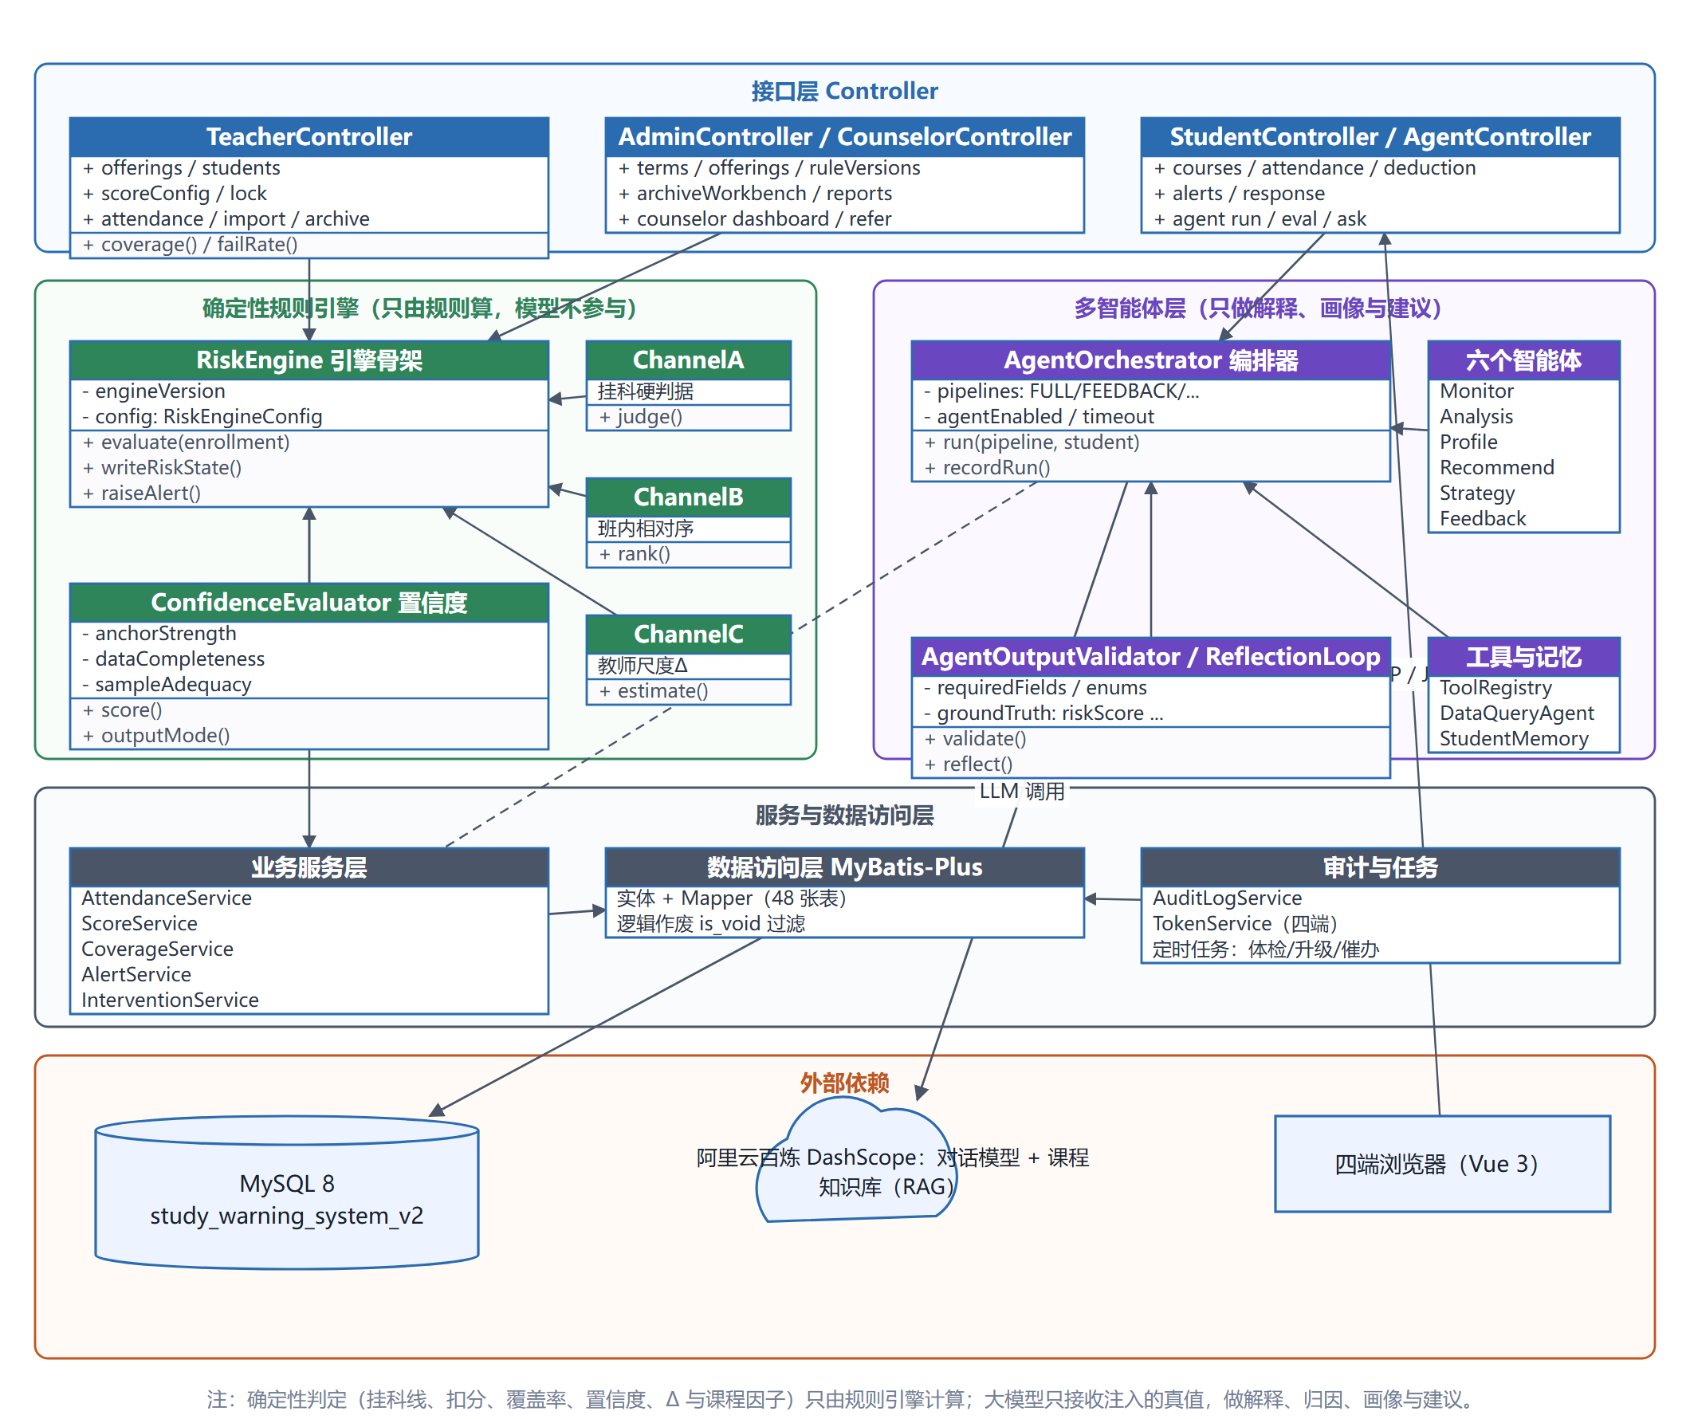
图2-3 系统分层结构（引擎与智能体分层）
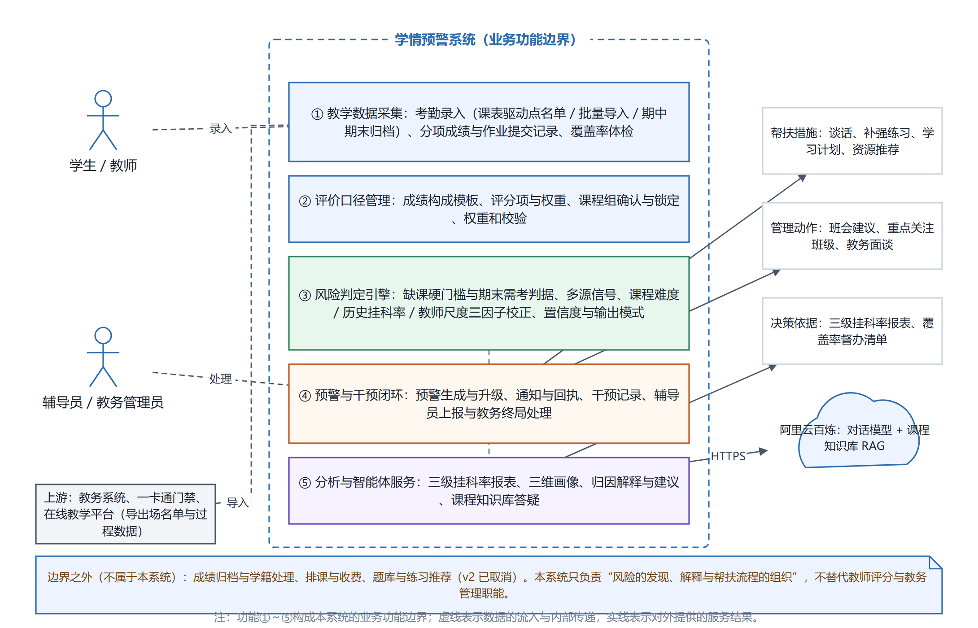
图2-4 业务功能边界图
选型理由。 后端选 Spring Boot 4 + Java 17：生态成熟、事务与调度完备、单体内嵌 Tomcat 便于一人开发与一键部署；前端选 Vue 3 + Vite + Tailwind：组件化效率高、便于四端统一视觉风格；持久层选 MyBatis-Plus：表多（60 张）且查询形态多样，需要灵活的 SQL 与逻辑删除支持；数据库选 MySQL 8：可用唯一约束与 CHECK 约束把关键口径固化（如同一学生同一课次只有一条考勤记录、评分项不得为考勤类）；大模型选阿里云百炼：国内可直接调用、支持按课程挂不同知识库应用。不采用微服务：单人开发与简单部署环境下，微服务的运维与联调成本远高于收益。
组件间通信。 客户端与后端走 HTTP(S) + JSON，登录后携带令牌，未登录或令牌失效返回 401 并由前端续期重试一次；后端与数据库走 JDBC（默认 3306），批量导入使用批处理；后端与大模型服务走 HTTPS，按开课实例路由到对应课程知识库，并支持一键关闭智能体（关闭后系统仍可完成数据采集与确定性预警）；系统内部规则引擎与服务层通过领域对象交互，智能体通过工具只读取真值，不直接改写判定结果。

2.3 业务模块
模块按“数据来源 → 判定 → 干预与分析”三条链划分，强调高内聚低耦合：前一条链只负责把数据采进来，中间一条链只负责判定，后一条链只负责处置与分析。三条链上的关键模块及其职责、依赖如下表。
表2-1 业务模块清单与职责（按三条链组织）
所属链 | 模块 | 职责 | 主要依赖
数据来源链 | 账号与权限 | 四端统一账号、登录 / 登出 / 续期、角色与数据范围 | 无
数据来源链 | 排课与教学班 | 开课实例（计划周次、及格线）、教学班与任课教师、实际课次确认、重修班标记 | 账号与权限、学期与周历
数据来源链 | 成绩构成 | 评分项与权重（自动型 / 手工型）、权重校验、课程组确认与锁定、教务审批与裁定 | 排课与教学班
数据来源链 | 课程内容与教学活动 | 导学、教学目标、目录（课次 × 课前 / 课中 / 课后）、测验与作业、项目与贡献度、考勤录入与归档 | 成绩构成
判定链 | 风险判定引擎 | 通道判据（缺课硬门槛、期末需考）、多源信号、课程侧三因子校正、安全边际与等级融合、置信度与输出模式 | 课程内容与教学活动、成绩构成
处置链 | 预警与干预 | 预警生成与升级、通知与回执、干预记录（教师 / 辅导员 / 教务三级）、上报与终止、预警时间线 | 风险判定引擎
处置链 | 报表与分析 | 三级挂科率（教学班 / 行政班 / 课程）、原分与折算分对照、教学统计与课程报告 | 风险判定引擎
处置链 | 智能体与 RAG（第三阶段） | 归因解释、三维画像、学习建议、工具问答与课程答疑；输出校验与反思重写 | 风险判定引擎、课程内容
依赖关系上有一条硬边界：风险判定引擎只依赖数据来源链，不依赖智能体；智能体只读取引擎结果与真值，不得反向改写判定。这样即使大模型服务不可用，系统仍能完成数据采集与确定性预警。

2.4 业务流程
本节取两条最核心的流程。流程一：考勤采集与归档。 平时轨道由教师按课表发起点名（默认全班出勤、只勾异常）并提交，系统写入考勤记录（阶段＝平时）并留痕，学生端立即可见、次数与扣分同步更新；期中、期末由教务开启归档窗口，教师端出现强制待办，教师补齐未录入课次后提交该阶段考勤，教务核对与抽查后确认转为归档口径。异常分支：整节课未点名则不产生记录；覆盖率低于三分之一标注异常并可退回重交；未按期提交由红点与站内信催办。流程如图2-5 所示。
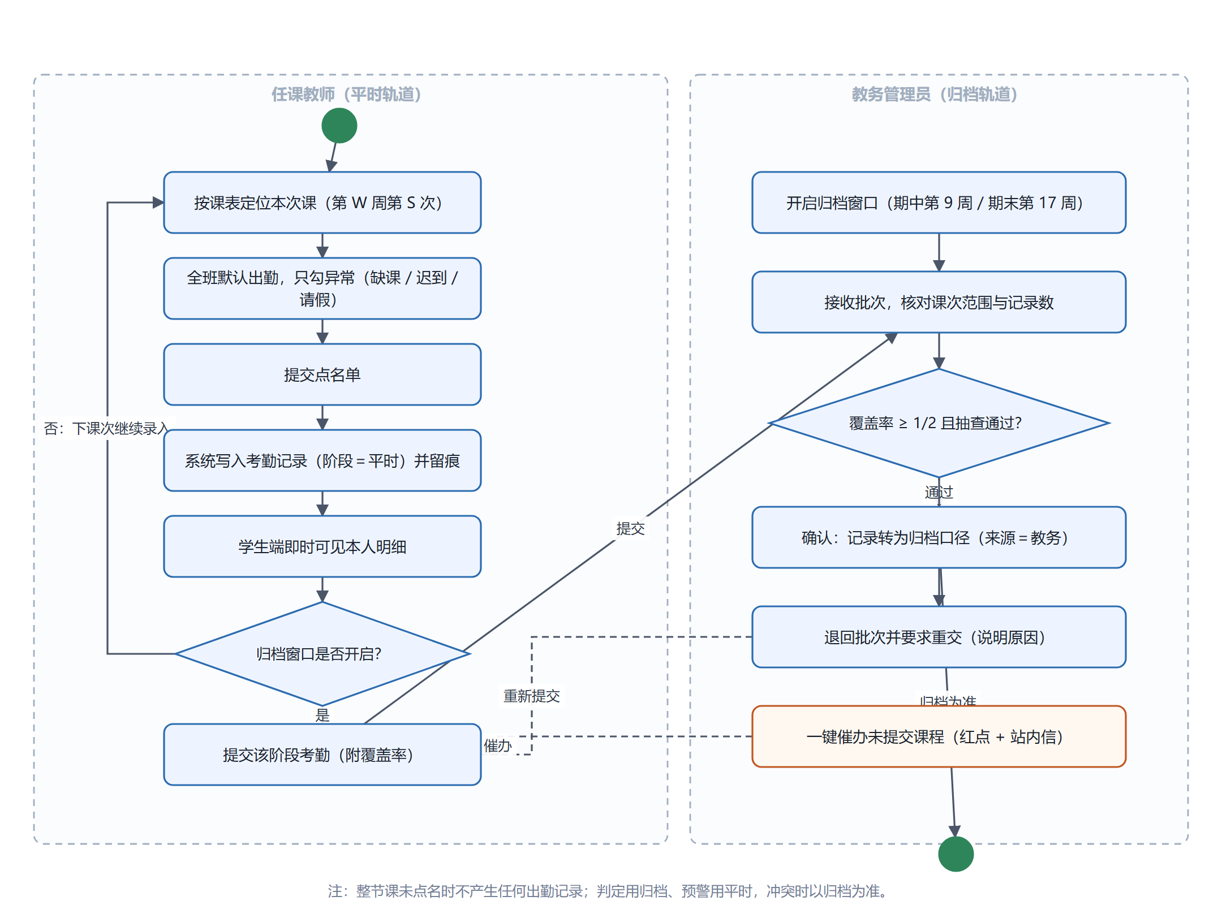
图2-5 考勤采集与归档活动图
流程二：风险判定与预警生成。 系统按“先算确定性判据、再算风险分与等级、最后决定是否预警”的顺序执行：先判断已缺课是否达到允许上限、剩余可缺次数与期末需考分数是否超过满分；再融合出勤扣分、作业提交行为与分项得分等多源信号，并施加课程类型与难度档位、课程历史挂科率、教师尺度三项课程侧校正；随后按三族规则取最高等级，结合置信度决定输出模式（完整分档 / 带标注 / 仅行为 / 数据不足）；最后写入风险状态，达到条件时生成预警并通知，教师与辅导员据此处理并在下次评估或 14 天后复评。异常分支：覆盖率低于三分之一时判低置信度、只给行为提示；已缺课达到上限时直接判定必然挂科，不再依赖分数推断。流程如图2-6 所示。
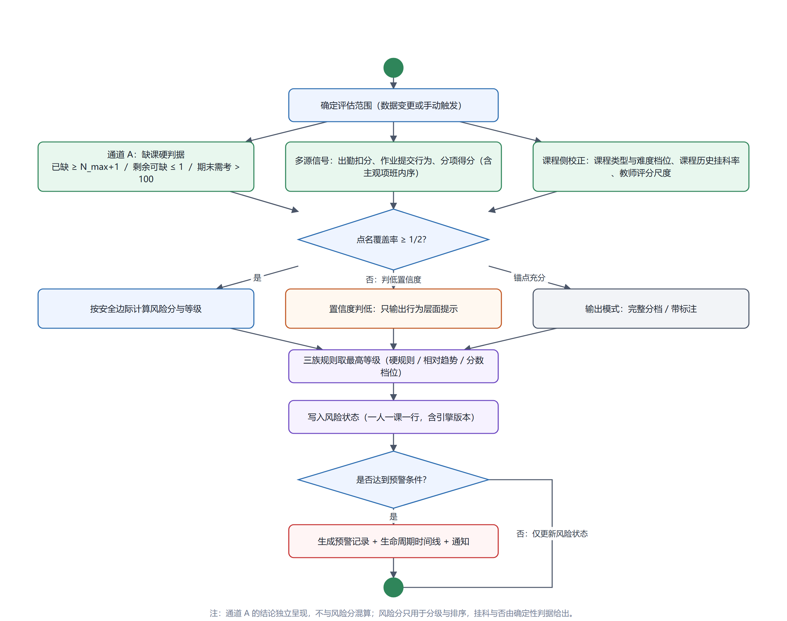
图2-6 风险判定与预警生成活动图

2.5 风险分析
本项目为单人开发的课程项目，风险集中在数据完整性、进度范围与 AI 依赖三方面，下表给出三条关键风险及应对。
表2-2 关键风险与应对
风险 | 类别 | 可能性 / 影响 | 缓解措施 | 负责人
教师不按时录入考勤，导致判定数据缺失、预警失真 | 数据 / 技术 | 中 / 高 | 点名单做成课表驱动、默认全勤只点异常（约 30 秒）；覆盖率低于三分之一时提醒补录并由教务督办；归档节点强制待办 | 狄珂
开发范围膨胀（课程内容 + 教学活动 + 预警 + AI）导致进度失控 | 进度 | 高 / 高 | 按三阶段推进（先数据来源与四端基础 → 再学情预警 → 最后 AI）；明确“不做清单”（知识点、题库、封面、邮件、扫码签到等）控制边界；口径冻结后再编码 | 狄珂
关键模块依赖 AI 生成代码，导致讲不清实现、大模型输出幻觉 | AI 依赖 | 中 / 高 | AI 生成代码必须逐行审查并补注释，判定 / 折算 / 权限等关键逻辑 100% 人工核对并写单元测试；数值类事实由系统注入真值，输出经真值一致性校验，无依据时拒答 | 狄珂
【本章自评（学习自检）】
自检项（对照本章要求逐项勾选） | 自评 ✓/△/✗ | 说明（不足处简要记录）
用例图覆盖主要参与者与核心用例 | ✓ | 给出总体用例图与教师端用例图两张；核心用例取考勤录入、教学活动发布与批改、风险判定与预警生成三个
总体架构图清晰且选型有理由 | ✓ | 给出分层结构图与业务功能边界图，并逐项说明选型理由与不采用微服务的原因
业务模块职责边界明确、依赖合理 | ✓ | 八个关键模块按“数据来源 → 判定 → 处置”三条链组织，明确引擎与智能体之间的单向依赖边界
核心业务流程含异常分支 | ✓ | 取考勤采集与归档、风险判定与预警生成两条核心流程，均写明异常分支（未点名、覆盖率不足、退回重交、超时催办、低置信度、必然挂科）
已识别 AI 依赖等新型风险并给出缓解措施 | ✓ | 风险表三条关键风险，含 AI 依赖与幻觉问题，均给出缓解措施与负责人

3. 子系统设计
本章按子系统展开。系统按“数据来源 → 判定 → 处置”三条链划分，其中数据来源链归入 3.1 教学数据与活动子系统，判定链与处置链归入 3.2 学情预警子系统；3.3 给出核心子系统（学情预警子系统）的详细设计。每个子系统按职责说明、对外接口、内部静态结构、关键模块流程四项描述。

3.1 教学数据与活动子系统
职责说明。 该子系统负责把过程数据采进来，是整套预警的数据起点，包含四块职责：① 课程内容管理（导学富文本、教学目标、目录：按课次组织课前预习资料 / 课中随堂测验 / 课后作业）；② 教学活动管理（测验与作业的题目导入、校对、发布与在线作答，项目任务的发布、文件提交、组队与团队贡献表）；③ 考勤管理（课表驱动点名单、批量导入、行级留痕、期中 / 期末归档与退回重交）；④ 成绩与批改（待批改、客观题自动判分、主观题教师批阅、手工评分项录入、成绩矩阵与总评汇总）。它对外只暴露面向教师与学生的接口，不参与风险判定。
对外接口（取两个核心）。 教学数据与活动子系统对外开放的接口较多，下表列两个最核心的接口作为契约示例。
表3-1 教学数据与活动子系统核心接口
接口名 | 方法与路径 | 输入 | 输出 | 异常 / 错误码
发布教学活动 | POST /api/teacher/activities | teachingClassId、type（QUIZ / HOMEWORK / PROJECT）、title、startTime、endTime、durationMinutes、score、schemeItemId、papers | activityId、status（PUBLISHED）、studentCount | 401 未登录；403 非本人教学班；400 参数错误 / 评分项不存在；409 已过截止时间
提交教学活动 | POST /api/student/submissions | activityId、answers 或 files、teamMembers、contribution（团队项目） | submissionId、submitStatus、submittedAt | 401 未登录；403 未选课或非本班；400 缺少必填项；409 逾期不允许补交
鉴权方式：所有接口要求有效令牌；令牌中携带角色与归属（学生 id / 教学班 id），服务端据此限定数据范围，禁止客户端传参决定可见范围。逾期校验以服务器时间为准，逾期提交直接返回 409（本版一律不允许补交）。
内部静态结构（取两个核心类）。
表3-2 教学数据与活动子系统核心类
核心类 | 关键属性 | 关键方法与关系
Enrollment（选课） | studentId、teachingClassId、offeringId、termId、status、retakeTimes | attendanceOf(session)、absenceCount()、deductionPoints()；与教学班 N:1、与考勤记录 1:N、与分项得分 1:N，是过程数据挂载的根
LearningActivity（教学活动） | teachingClassId、type、title、startTime、endTime、durationMinutes、fullScore、schemeItemId、publishStatus | publish()、close()、pendingCount()；对应测验 / 作业 / 项目三类；通过 schemeItemId 关联成绩构成中的评分项，得分由 Submission 汇总后自动写入
关键模块流程（考勤录入到学生可见）。 教师从待办或课表选择本次课，系统按课表定位课次并返回全班默认出勤名单；教师只勾选异常（缺课 / 迟到 / 请假）后提交。服务端在同一个事务内完成三件事：校验（选课有效、课次未作废、该课次未被归档）、写入考勤记录（阶段＝平时）与行级留痕、更新该生的缺课 / 迟到 / 请假次数与扣分；事务提交后学生端即可看到明细。异常处理与事务边界：整节课未点名时不产生任何记录（既不默认全勤也不默认缺课）；同一学生同一课次由唯一约束保证只有一条记录，重复提交按更新处理并留痕；归档后的课次不允许教师改动，只能走教务更正；批量导入时若存在无法匹配的行则整批不写入，避免半批数据入库。时序如图3-1 所示。
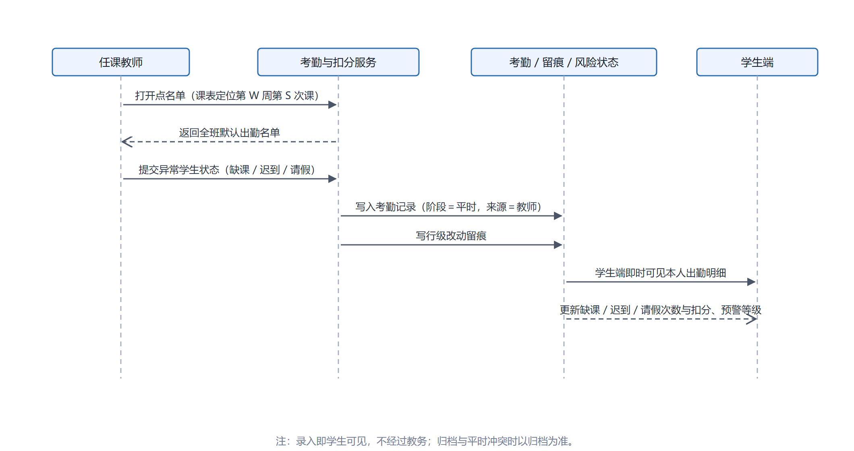
图3-1 教师录入考勤到学生可见时序图

3.2 学情预警子系统
职责说明。 该子系统消费教学数据，产出风险结论并组织干预闭环，包含五块职责：① 风险判定（通道判据：已缺课是否达到允许上限、剩余可缺次数、期末需考分数是否超过满分）；② 多源信号融合与课程侧校正（出勤扣分、作业提交行为、分项得分，叠加课程类型与难度档位、课程历史挂科率、教师尺度 Δ）；③ 等级与置信度（按三族规则取最高等级，输出完整分档 / 带标注 / 仅行为 / 数据不足四种模式）；④ 预警与通知（生成、升级、超时、关闭、撤销，按聚合键去重通知）；⑤ 干预闭环（教师 / 辅导员 / 教务三级处理记录、上报与终止、生命周期时间线）。大模型只在第三阶段接入，且不参与本子系统任何数值计算。
对外接口（取两个核心）。
表3-3 学情预警子系统核心接口
接口名 | 方法与路径 | 输入 | 输出 | 异常 / 错误码
触发风险判定 | POST /api/engine/evaluate | termId、offeringId 或 enrollmentId（可空表示按学期全量）、trigger（DATA_CHANGED / MANUAL / SCHEDULED） | evaluatedCount、riskStateCount、alertCreatedCount、engineVersion | 401 未登录；403 非教务或非定时任务；400 参数错误；409 该学期无有效引擎版本
查看预警列表 | GET /api/teacher/alerts | offeringId、level?、status?、page | 预警记录列表（等级、触发通道与规则、风险分、置信度、依据快照、处理状态） | 401 未登录；403 非本人教学班；400 参数错误
鉴权方式：触发判定仅限教务管理员或系统定时任务；预警读取按角色限定数据范围（教师限本人教学班、辅导员限名下行政班、学生仅本人）。所有写操作记录操作人、角色与时间，进入审计日志与预警时间线。
内部静态结构（取两个核心类）。
表3-4 学情预警子系统核心类
核心类 | 关键属性 | 关键方法与关系
RiskEngine（规则引擎） | engineVersion、config（阈值 / 系数 / 开关）、channelJudges、confidenceEvaluator、teacherStyleEstimator | evaluate(enrollment)、writeRiskState()、raiseAlert()；只读教学数据，写风险状态与预警；与 RiskEngineConfig N:1，与 RiskState 1:N
AlertService（预警服务） | alertRecord、interventionRecord、notification、aggregateKey | create()、escalate()、close(reason)、revoke(reason)、overdueCheck()；与 RiskState 1:N，与干预记录 1:N，与通知 1:N
关键模块流程（预警处理与干预闭环）。 预警生成后通知到教师与辅导员；教师查看触发依据并记录处理动作（课堂提醒、约谈、补强任务、联系辅导员），系统在下次风险评估或 14 天后（先到为准）自动复评；风险下降则关闭预警，未改善则进行第二次处理；两次无效后由辅导员介入谈话或班会，判断材料齐全后上报教务，由教务面谈或提供具体帮助并记录结果；始终无改善则终止干预并说明原因。异常处理与事务边界：处理动作与预警状态变更在同一事务内写入，保证不会出现“有处理记录但状态未更新”；超时未处理由定时任务扫描并升级提醒（幂等，同一预警同一步骤只提醒一次）；依据数据错录时允许教师撤销预警并填写理由，撤销记录保留但不删除原预警；终止干预必须填写原因。流程如图3-2 所示。
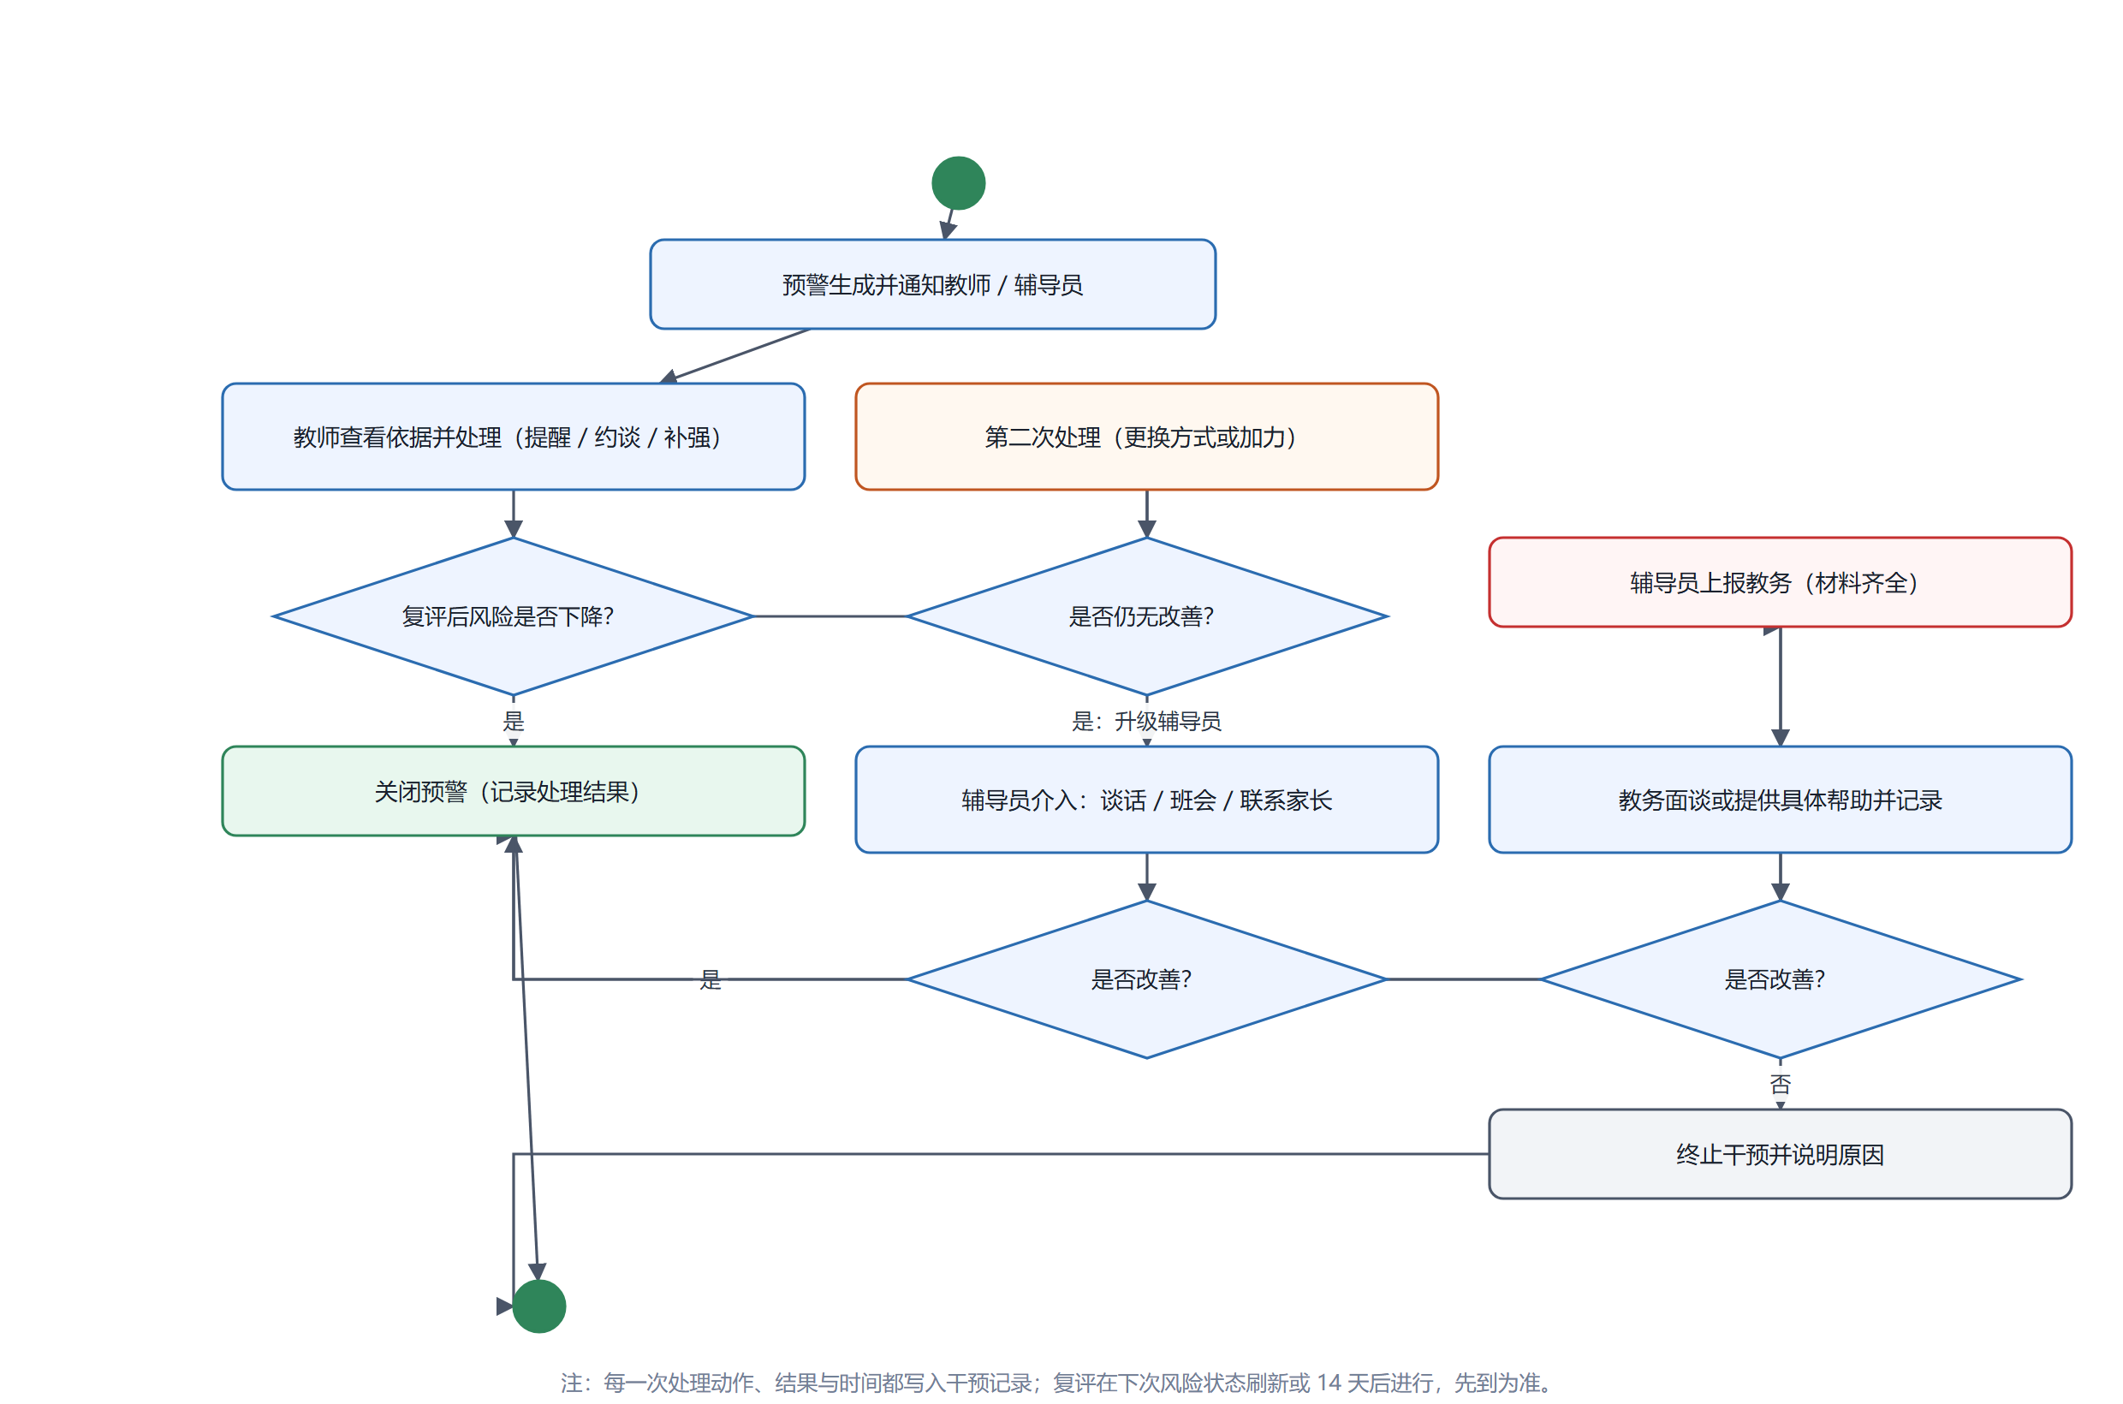
图3-2 预警处理与干预闭环活动图

3.3 学情预警子系统详细设计
本节的详细设计对象是系统的核心子系统——学情预警子系统。它是唯一产出“风险结论”的模块，也是与其他子系统耦合最紧的模块，因此对接口契约、类职责与事务边界做完整说明。

3.3.1 接口设计
下表给出两个核心接口的完整契约；其余接口（预警详情、处理与撤销、干预记录、报表等）遵循同一套约定：统一前缀、令牌鉴权、JSON 交换、业务错误返回 HTTP 200 + body.code，未登录或令牌失效返回真实 HTTP 401。
表3-5 核心接口契约
接口名 | 方法与路径 | 输入参数 | 输出 | 异常与错误码 | 鉴权方式
触发风险判定 | POST /api/engine/evaluate | termId (Long)、offeringId (Long, 可空)、enrollmentId (Long, 可空)、trigger (枚举) | evaluatedCount、riskStateCount、alertCreatedCount、engineVersion (String) | 401 未登录；403 无权触发；400 参数校验失败；409 无有效引擎版本；500 服务内部错误 | 令牌 + 角色 = 教务管理员或系统定时任务
查看学生风险状态 | GET /api/student/risk-states | offeringId (Long, 可空)、termId (Long) | riskScore、riskLevel、activeChannel、confidence、outputMode、absentCount、remainingAbsent（按可见性规则裁剪）、triggerRule | 401 未登录；400 参数错误；404 无本学期选课记录 | 令牌 + 角色 = 学生（仅本人数据）
OpenAPI（Swagger）片段（节选）：
paths:
/api/engine/evaluate:
post:
summary: 触发风险判定（教务 / 定时任务）
security: [ { bearerAuth: [] } ]
requestBody:
content:
application/json:
schema:
type: object
required: [ termId, trigger ]
properties:
termId: { type: integer, format: int64 }
offeringId: { type: integer, format: int64, nullable: true }
trigger: { type: string, enum: [DATA_CHANGED, MANUAL, SCHEDULED] }
responses:
'200': { description: 评估完成，返回评估人数、写入的风险状态数与新增预警数 }
'401': { description: 未登录或令牌失效 }
'403': { description: 无权限触发判定 }
'409': { description: 该学期没有生效的引擎版本 }

3.3.2 静态类设计
学情预警子系统的核心领域类如图3-3 所示。设计上遵循两条原则：一是职责单一——引擎只负责“算”，预警服务只负责“管流程”，判定结果由 RiskState 承载、处置过程由 AlertRecord 承载，避免出现把计算、状态与通知揉在一起的“上帝类”；二是边界清晰——引擎只读教学数据、只写风险状态与预警，智能体层只读真值，不反向改写判定。
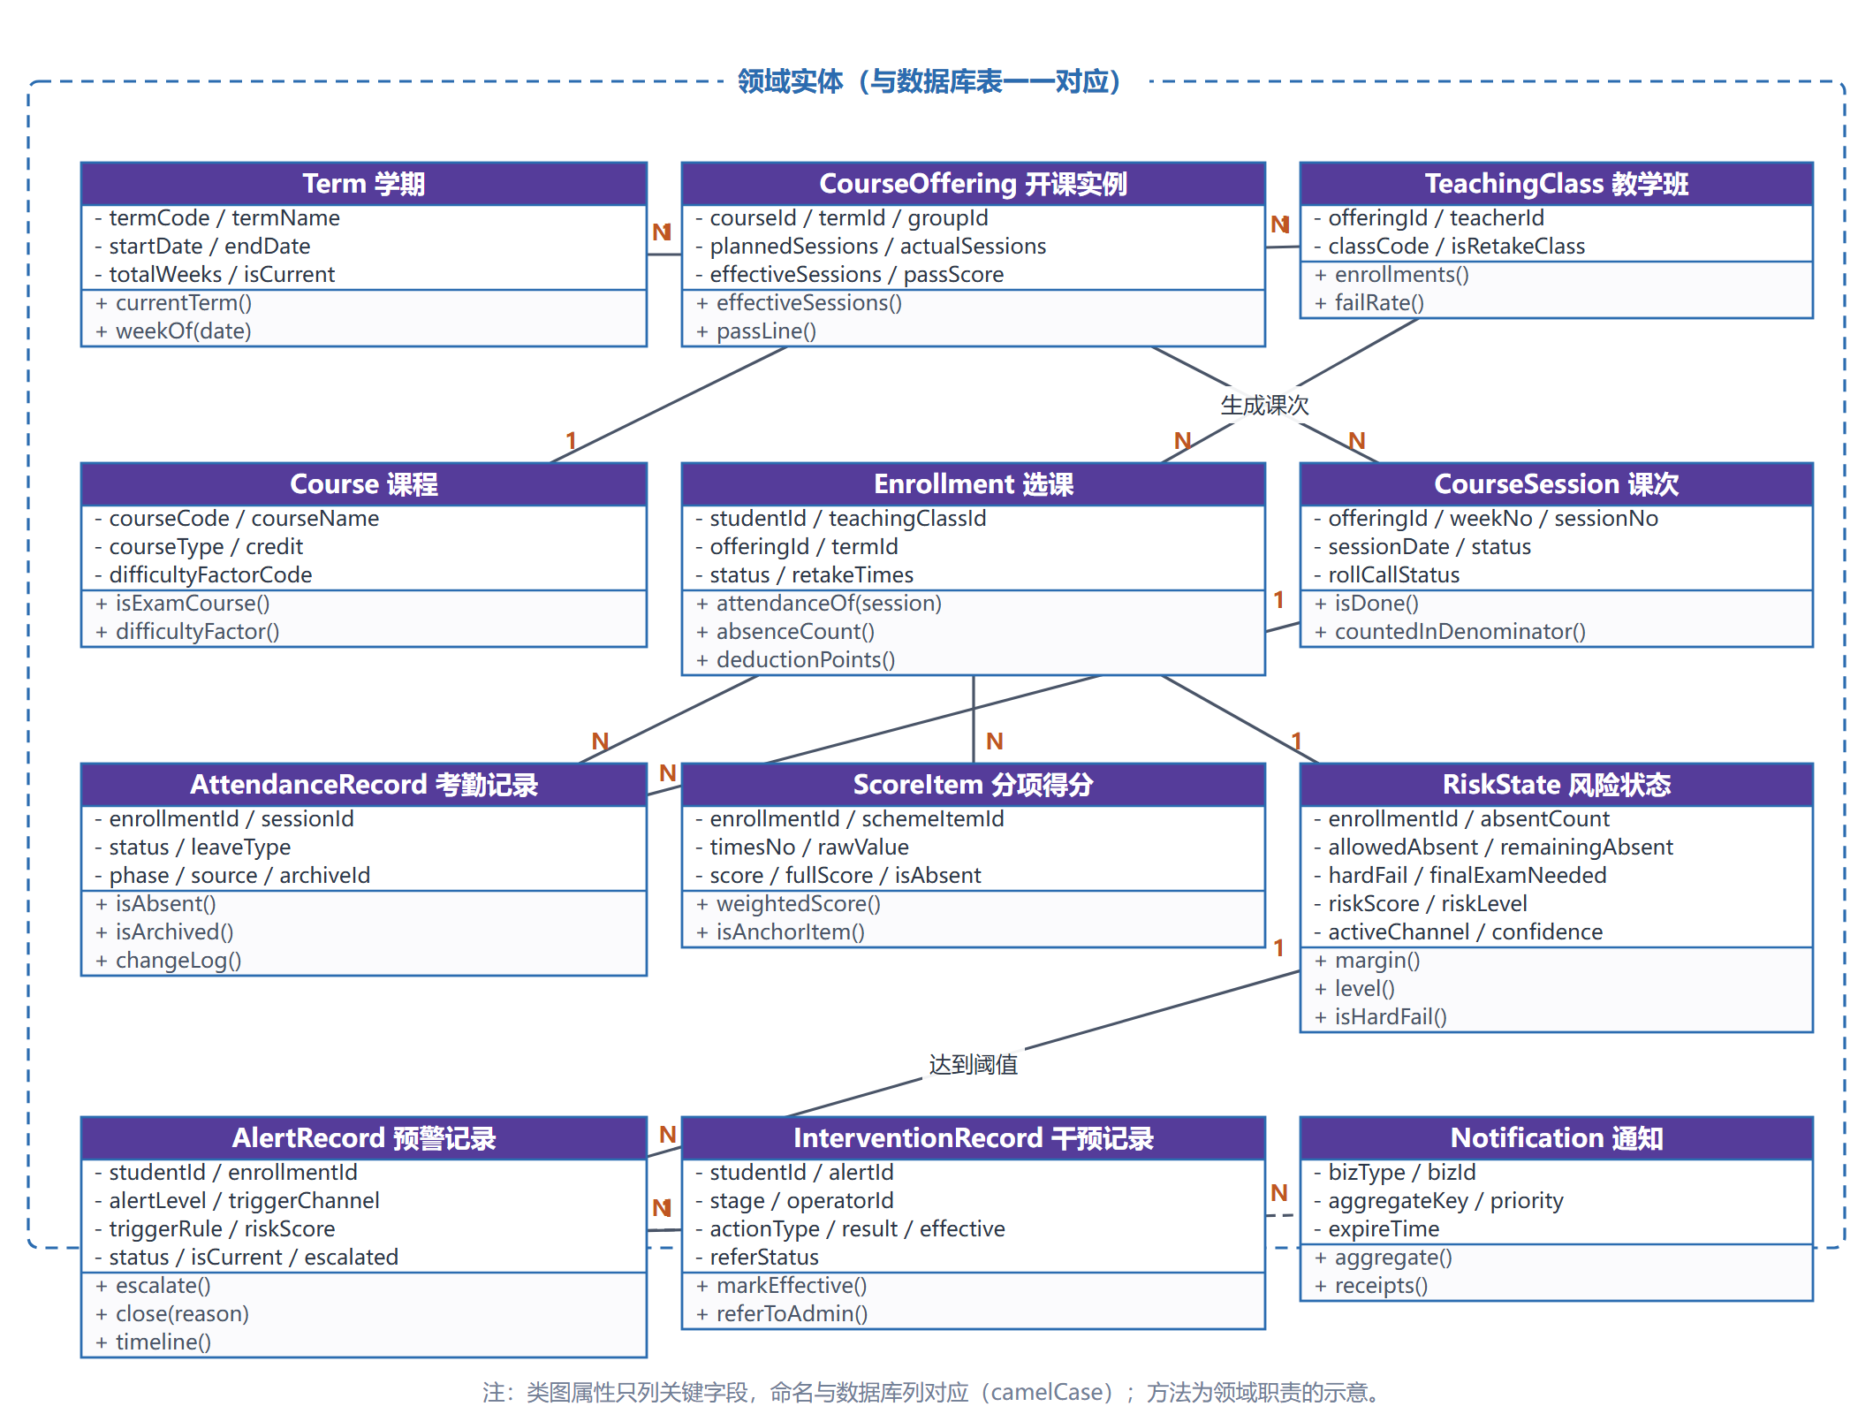
图3-3 核心领域类图（实体类与主要职责）
两个关键类的说明如下表。
表3-6 关键类说明
类 | 关键属性 | 关键方法 / 关系
RiskState（当前风险状态） | enrollmentId、absentCount、allowedAbsent、remainingAbsent、hardFail、nearFail、finalExamNeeded、riskScore、riskLevel、activeChannel、confidence、outputMode、engineVersion | margin()：返回安全边际（预计总评 − 及格线）；level()：按三族规则取最高等级；isHardFail()：判断是否已触发缺课硬门槛。与 Enrollment 为 1:1（一人一课一行），与 AlertRecord 为 1:N
AlertRecord（预警记录） | studentId、enrollmentId、offeringId、alertLevel、triggerChannel、triggerRule、riskScore、confidence、status、isCurrent、escalated、expireTime、engineVersion | escalate()：升级到辅导员 / 教务层级；close(reason)：关闭并记录结果；timeline()：返回该预警的生命周期事件。与 RiskState 为 N:1，与干预记录、通知均为 1:N；同一门课的多条预警用 isCurrent 标记当前有效

3.3.3 模块流程设计
子系统内部的关键流程是“风险评估到通知与升级”，时序如图3-4 所示。流程为：定时任务或教务手动触发评估 → 引擎读取该批次学生的考勤、分项得分、作业与引擎配置 → 逐生计算通道判据、多源信号与课程侧校正 → 计算安全边际与等级、确定置信度与输出模式 → 写入风险状态（带引擎版本号） → 达到阈值则生成预警记录与时间线、发出通知 → 定时任务扫描超时未处理的预警并触发升级提醒。
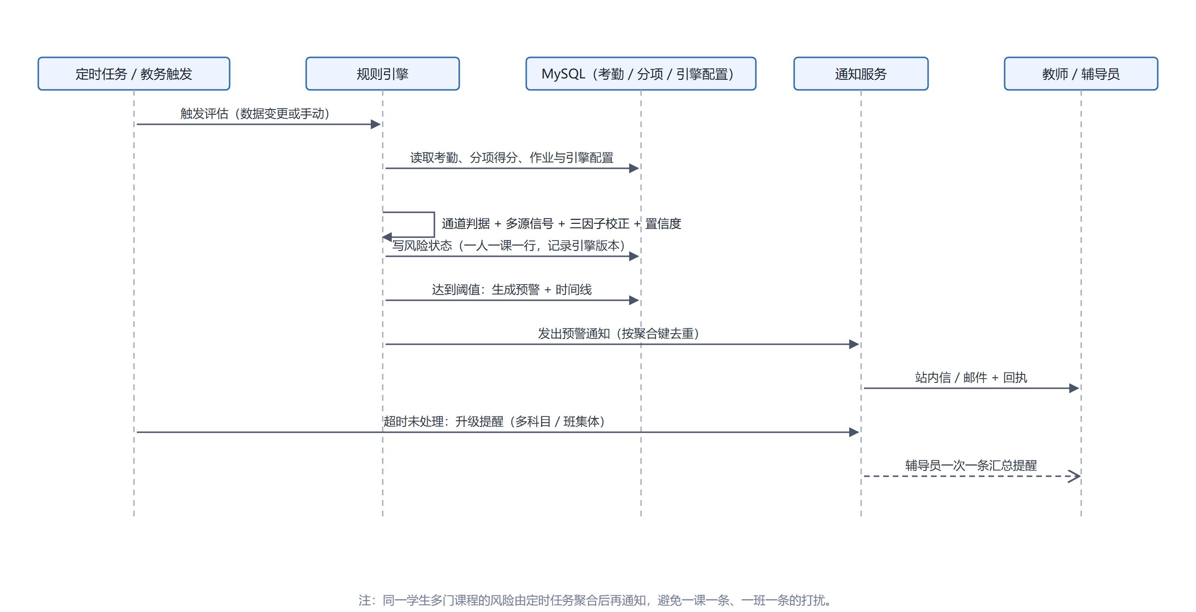
图3-4 风险评估到通知与升级时序图
事务边界与异常处理。 ① 评估按“一名学生 = 一个事务”处理：单个学生的判定、风险状态写入与预警生成在同一事务内完成，避免出现“有预警但没有风险状态”的不一致；某个学生数据异常只回滚该学生，不影响整批。② 通知在判定事务提交之后异步发出：通知失败不回滚判定结果，由定时任务重试，并按“预警 + 通知类型 + 标题”幂等，保证同一步骤不重复打扰。③ 引擎版本在评估开始时一次性读取并随结果落库，评估中途不换版本，保证同一批结果口径一致。④ 异常分支：覆盖率低于三分之一时置信度判低、只输出行为层面提示；数据不全时不给出分数结论；同一学生同一门课已有有效预警时不重复生成，改为更新现有预警的等级与依据。
【本章自评（学习自检）】
自检项（对照本章要求逐项勾选） | 自评 ✓/△/✗ | 说明（不足处简要记录）
各子系统职责与接口契约完整清晰 | ✓ | 两个子系统分别给出职责说明与两个核心接口的契约（输入、输出、异常与错误码、鉴权方式），并附 OpenAPI 片段
核心类职责单一、关系合理（无上帝类） | ✓ | 引擎只负责计算、预警服务只负责流程，判定结果与处置过程分别由 RiskState 与 AlertRecord 承载；每个子系统只列两个核心类并说明关系与基数
关键流程含异常处理与事务边界 | ✓ | 考勤录入、预警处理、风险评估三条关键流程均写明事务边界与异常分支（未点名、逾期、退回归档、低置信度、通知重试幂等、单生事务回滚）
AI 生成的接口/类已人工核对安全性 | ✓ | 接口与类定义的初稿由 AI 辅助生成，随后人工核对：鉴权与数据范围（防越权）、参数校验（防注入与非法枚举）、逾期与并发（唯一约束防重）、敏感数值的可见性裁剪均已逐项确认

4. 数据设计
一次风险判定需要哪些表、按什么顺序被读写，是本章要回答的全部问题。系统整体由教学数据与活动子系统、学情预警子系统两部分组成：前者采集课程、课次、考勤、得分与提交等过程数据；后者消费这些数据，产出风险结论并推动处置。
范围约定：教学数据与活动子系统的表（course、course_offering、teaching_class、enrollment、course_session、attendance_record、score_item、score_result 等）不在本章重复设计，学情预警子系统只通过 enrollment_id、student_id、teaching_class_id、term_id 四个外键读取它们，不写不改。表标识符即线上库的真实表名（本项目不加 t_ 前缀）。

4.1 设计范围与总体思路
学情预警子系统共 13 张表，按“输入与校准 → 判定状态 → 事件与处置”三组排列。输入与校准组 6 张：引擎配置（阈值与系数）、教师尺度（评分松紧 Δ）、学生历史（跨学期挂科与总评）、课程挂科率、教学班挂科率、行政班挂科率（三个维度的历史基准）。判定状态组 1 张：风险状态，一人一课一行保存当前结论。事件与处置组 6 张：预警记录、预警时间线、干预记录、通知、通知回执、班集体提醒。读的顺序就是分组的顺序，写的顺序相反：先落风险状态，再由状态生成预警事件，事件推动干预与通知。
两种承载方式决定了整套表的分工：状态覆盖、事件追加。risk_state 保存“当前风险”，每次刷新覆盖本行，因此查当前风险只需一次唯一键命中；alert_record 保存“发生过什么”，只增不改，因此追溯某次预警的来龙去脉只需按 enrollment_id 走事件链。这也是本子系统不按天写风险快照的原因——历史结论由预警时间线承载，不必每天存一份全量曲线。
四类粒度贯穿全表：一人一课（risk_state、alert_record）、一次状态变化（alert_flow_log）、一次处置（intervention_record）、一次投递（notification_receipt）。班集体提醒的粒度是“行政班 × 学期 × 档位”，它不针对某个学生，只解决“不要天天提醒同一个班”的问题。

4.2 数据字典
按模板要求，先说明各表与关键数据项的标识符、同义名及含义。同义名列给出该表在需求文档、界面文案与代码中出现的其他叫法，用于全文对照；数据项字典只列判定链上的关键项，普通字段在各表结构表内说明。

4.2.1 表标识符与同义名
表4-1 学情预警子系统的表标识符与同义名
中文名 | 标识符（表名） | 同义名 | 记录粒度
引擎配置 | risk_engine_config | 判定参数表 / 阈值表 | 一行一个引擎版本
教师尺度 | teacher_style | Δ 表 / 评分松紧表 | 一行一位教师 × 开课 × 评分项
学生历史 | student_fail_history | 挂科历史 / 学业档案 | 一行一个学生 × 开课
课程挂科率 | course_fail_rate_history | 课程因子表 / c 值表 | 一行一门课程 × 学期
教学班挂科率 | teaching_class_fail_rate | 班内基准 / 班挂科率 | 一行一个教学班 × 学期
行政班挂科率 | admin_class_fail_rate | 班级挂科率（导员视图） | 一行一个行政班 × 开课
风险状态 | risk_state | 当前风险 / 判定结果表 | 一行一次选课（一人一课一行）
预警记录 | alert_record | 预警事件 / 预警单 | 一行一条预警事件
预警时间线 | alert_flow_log | 预警流水 / 生命周期记录 | 一行一次状态变化
干预记录 | intervention_record | 处置记录 / 跟进记录 | 一行一次干预动作
通知 | notification | 消息主体 / 提醒 | 一行一条聚合后的通知
通知回执 | notification_receipt | 投递记录 / 已读回执 | 一行一个接收人 × 渠道
班集体提醒 | class_alert_notification | 班级提醒去重表 | 一行一个行政班 × 学期 × 档位

4.2.2 关键数据项字典
表4-2 关键数据项字典
数据项 | 标识符 | 类型 | 取值 / 单位 | 说明
引擎版本 | engine_version | varchar(20) | 如 V2026.1 | 阈值、公式或权重变化即升版，历史版本只读、可复现
生效版本标记 | is_active | tinyint(1) | 0 / 1 | 全库仅一条为 1，由服务端在切换版本时维护
允许缺课上限 | allowed_absent | int | 次 | N_max = floor(已完成课次 / 3)，快照写入风险状态
剩余可缺次数 | remaining_absent | int | 次 | N_max − 已缺课；0 表示再缺一次即挂，≤ −1 表示必然挂科
期末需考分 | final_exam_needed | decimal(6,1) | 分 | x = (及格线 + P − 其余项加权) / 期末权重
A 通道等级 | channel_a_level | varchar(20) | SAFE / WATCH / DANGER / FAIL | 确定性判定，不做概率估计
班内风险分 | channel_b_score | decimal(5,2) | 0–100 | 班内相对位置，越高越危险
班内排名 | channel_b_rank | int | 名次 | 判定当次快照，1 为最危险
跨班折算分 | channel_c_score | decimal(6,2) | 分 | 影子分数，经 Δ 与课程因子折算，不写成绩表
教师尺度 | delta_used | decimal(5,2) | 分 | 本次判定使用的收缩后 Δ̂
课程因子 | course_factor_used | decimal(5,3) | 无量纲 | 由课程历史挂科率映射而来
风险分 | risk_score | decimal(5,1) | 0–100 | 对外分数：有 C 用 C、无 C 用 B，A 单列展示
风险等级 | risk_level | varchar(10) | RED / ORANGE / YELLOW / GREEN | 取三通道最高档
置信度 | confidence | decimal(4,3) | 0–1 | 锚点强度 × 数据完备度 × 样本充足度
输出形态 | output_mode | varchar(20) | FULL_SCORE / SCORE_WITH_NOTE / BEHAVIOR_ONLY / INSUFFICIENT | 数据不足时只给行为预警，不给分数
触发规则 | trigger_rule | varchar(50) | A_HARD_LINE / A_NEAR_LINE / A_UNREACHABLE / B_RANK / C_THRESHOLD | 用于解释“为什么触发这条预警”
当前预警标记 | is_current | tinyint(1) | 1 / NULL | 与唯一键配合，保证一人一课只有一条当前预警
聚合键 | aggregate_key | varchar(60) | 如 CLASS_ALERT:12:5:8 | 同一聚合键只发一条汇总通知
处置阶段 | stage | varchar(30) | TEACHER / COUNSELOR_1 / COUNSELOR_2 / REFERRED / ADMIN_TALK / ADMIN_HELP / TERMINATED | 教师、导员、教务三级干预链
事件类型 | event_type | varchar(30) | CREATED / LEVEL_UP / NOTIFIED / HANDLED / CLOSED / EXPIRED 等 14 类 | 预警时间线的事件口径

4.3 概念结构设计
由 4.2 的 13 张表抽象出实体与联系，得到学情预警子系统的概念模型：六张校准表共同约束一个风险状态，风险状态向下派生预警事件，预警事件再派生时间线、干预与通知，通知最后派生回执。联系以 1:N 为主：一个引擎版本可以判定多条风险状态；一位教师在一个开课上的尺度、一门课程的历史挂科率可以被多次判定复用；一条预警可以多次流转（时间线）、可以被多次干预，也可以多次催办（通知）。风险状态与预警记录之间是 1:N——一次状态可以触发多条预警，但只有一条处于“当前”态。
读图约定：方框为实体，首行为实体中文名与表名，id* 为关键字，其余为该实体的主要属性；连线两端标注 1 与 N；左下角便签注明外部锚点（enrollment、student、teaching_class 由教学数据与活动子系统提供，本子系统只读引用）。图只表达逻辑外键，库内不建物理外键约束，一致性由服务层事务与 4.5 的约束清单保证。
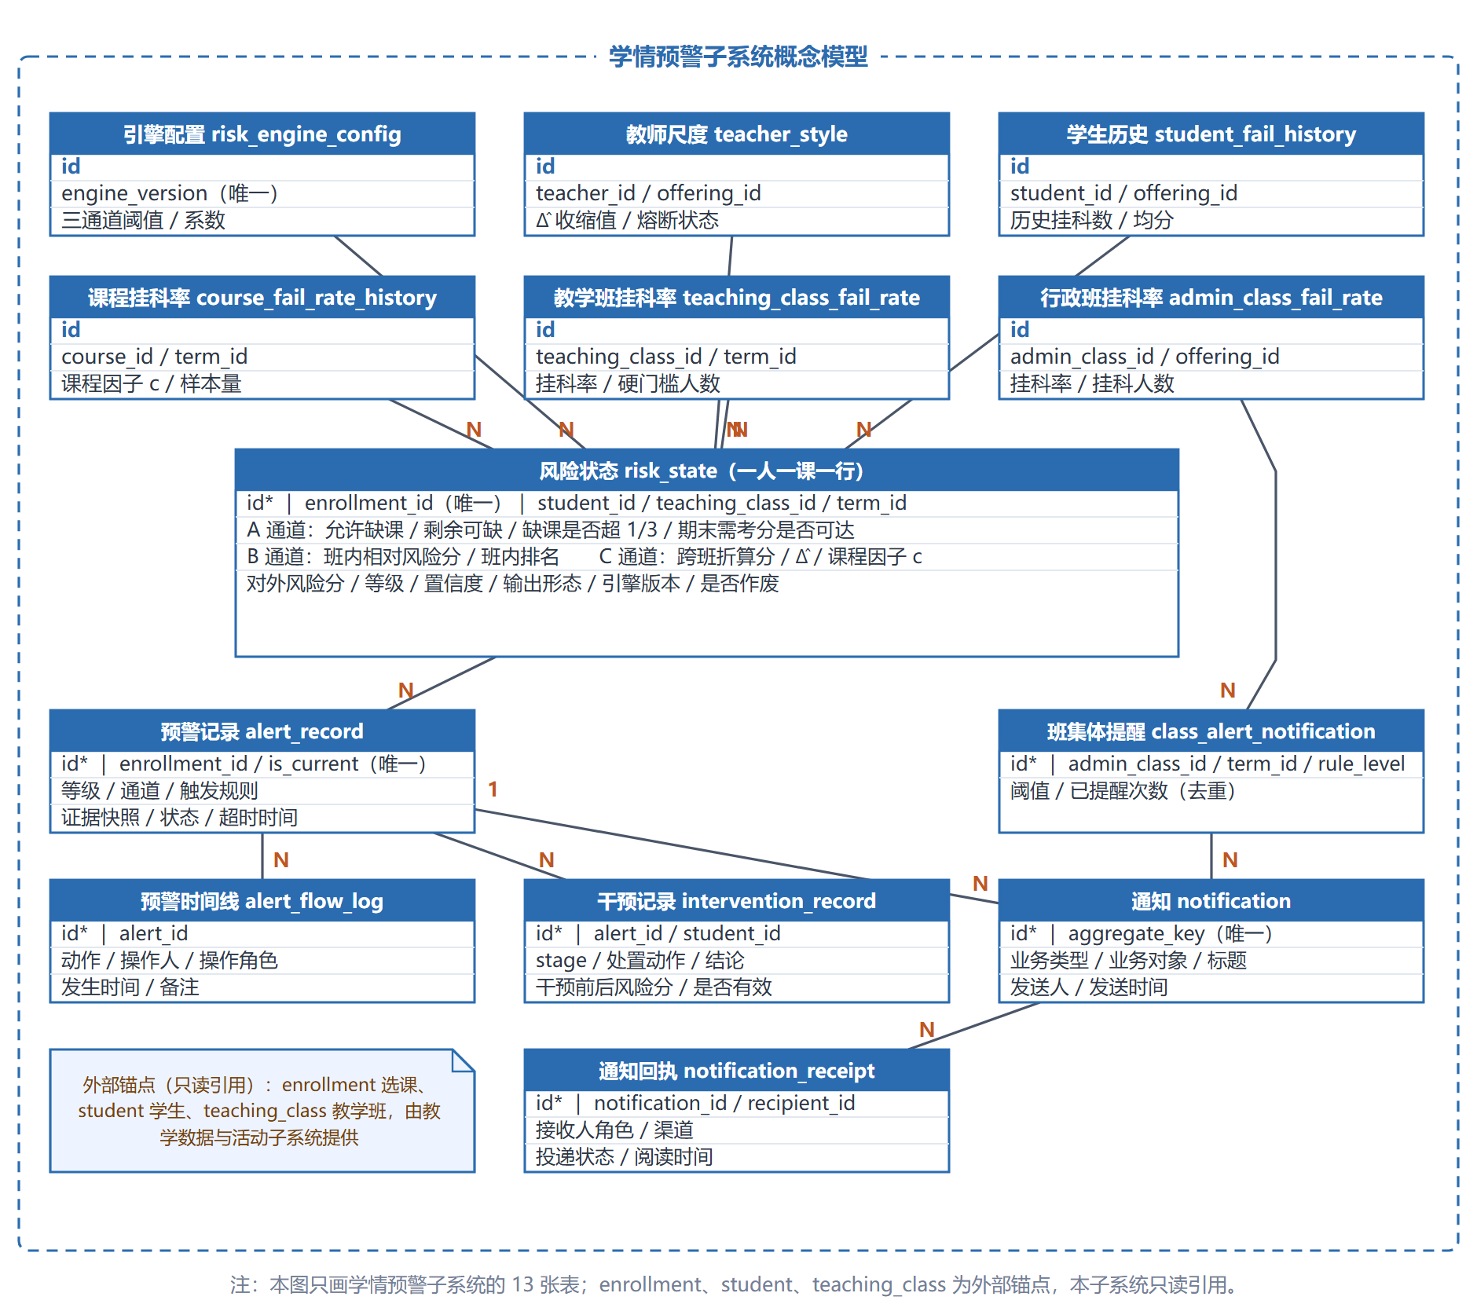
图4-1 学情预警子系统概念模型（ER 图）
概念模型的主干是“校准 → 判定 → 预警 → 处置”。左上六张校准表固定在判定之前：引擎配置决定阈值与公式，教师尺度与课程因子解决“不同老师、不同课程怎么比”，学生历史与两张班级挂科率提供基准与样本量。中间的风险状态是唯一的“当前结论”实体，所有校准结果都收敛到这里。下半部分是一条事件链：预警记录作为聚合根，向下挂时间线（发生了什么）、干预（谁做了什么）、通知（通知了谁），通知再挂回执（是否送达与确认）。班集体提醒单独接在行政班挂科率之后——它只处理“整班预警”，与个体预警是两条并行线。

4.4 表的详细设计
通过对领域对象、业务对象及对象间关联的分析，对本子系统的数据库表进行了设计，如表4-3 至表4-15 所示。各表主键统一为 id（bigint 自增），其余均为逻辑外键、不建物理外键约束；“键”列中 PK 表示主键、UK 表示唯一键、FK 表示外键索引。字段说明采用库内注释原文，保证与实现一致。
（1）引擎配置表
引擎配置表主要用于保存风险判定所用的阈值与系数，使判定口径可版本化、可复现。主要字段包括：引擎版本与生效时间、是否当前生效版本、A/B/C 三通道开关、个体信号权重（signal_weights_json）、红橙黄三档分档线、点名覆盖率阈值与软提醒周数、导员班集体提醒的起始周与两档阈值、多科目预警门限、干预无效判定天数、三项扣分系数与请假免扣次数、期末满分、教师尺度 Δ 的收缩常数与最小样本量与熔断阈值、置信度下限。表结构如表4-3。
表4-3 引擎配置表（risk_engine_config）
字段名 | 类型 | 键 | 说明
id | bigint | PK | 主键
engine_version | varchar(20) | UK | 引擎版本号，如 v2.0.0；规则/权重/公式变化即升版
effective_time | datetime |  | 生效时间
is_active | tinyint(1) | FK | 是否当前生效版本（全库仅一条为1）
channel_a_enabled | tinyint(1) |  | 通道A（确定性风险）开关
channel_b_enabled | tinyint(1) |  | 通道B（班内相对）开关
channel_c_enabled | tinyint(1) |  | 通道C（跨班可比，依赖Δ）开关
signal_weights_json | json |  | 个体信号权重：{"freshman":{"attendance":0.40,"homework":0.30,"score":0.25,"subjective":0.05},"normal":{"attendance":0.30,"homework":0.25,"score":0.30,"subjective":0.15}}
delta_enabled | tinyint(1) |  | 是否启用教师尺度 Δ 归一化
course_factor_enabled | tinyint(1) |  | 是否启用课程因子 c 归一化
threshold_red | decimal(5,1) |  | 风险分档：红 ≥
threshold_orange | decimal(5,1) |  | 橙 60–75
threshold_yellow | decimal(5,1) |  | 黄 40–60（绿 <40）
coverage_threshold | decimal(4,3) |  | 点名覆盖率阈值（1/3；低于此值：提醒补录+教务督办+置信度判低）
coverage_soft_weeks | int |  | 期内软提醒：连续 N 周零录入即提醒
counselor_week_start | int |  | 导员班集体提醒起始周（第1–4周不触发）
counselor_rate_l1 | decimal(4,3) |  | 班集体提醒档位1：预警占比 ≥
counselor_min_l1 | int |  | 档位1：绝对人数 ≥
counselor_rate_l2 | decimal(4,3) |  | 档位2（升级）：占比 ≥
counselor_min_l2 | int |  | 档位2：绝对人数 ≥
counselor_risk_floor | decimal(5,1) |  | 导员端纳入范围：风险分 ≥（≥40 黄橙红进名单；绿不出现）
multi_course_threshold | int |  | 多科目预警门限（≥3 门触发"重点关注该学生"）
invalid_check_days | int |  | 干预无效判定最长观察天数（或下次 risk_state 刷新，先到为准）
deduct_absent | decimal(4,1) |  | 扣分系数：每缺课一次
deduct_late | decimal(4,1) |  | 扣分系数：每迟到一次
deduct_leave | decimal(4,1) |  | 扣分系数：超免扣次数后每次请假
leave_free_times | int |  | 请假免扣次数（每学期每门课）
final_full_score | decimal(5,1) |  | 期末满分（"期末需考 x > 此值 → 实际不可达"的硬上限）
delta_shrink_k | int |  | Δ 收缩常数 k：λ = n/(n+k)
delta_min_sample | int |  | Δ 可用最小样本量（低于则 λ<0.33，视为不可用）
delta_fuse_threshold | decimal(5,1) |  | |Δ| 熔断阈值：超过则停用该 Δ 并推教务复核
confidence_min_ok | decimal(4,3) |  | 置信度硬规则：覆盖率达标且锚点为A/A′时，W 不得低于此值
remark | varchar(200) |  | 备注
create_by | bigint |  | 创建人ID
create_time | datetime |  | 创建时间
update_by | bigint |  | 更新人ID
update_time | datetime |  | 更新时间
（2）教师尺度表
教师尺度表主要用于保存每位教师在某门课某个评分项上的评分松紧程度 Δ，即该班与同课程平均的偏差，是跨班可比判定的校准依据。主要字段包括：教师、开课、课程、学期与评分项编码、未收缩原始 Δ、收缩后 Δ̂、收缩系数 λ、样本量与标准差、是否熔断与熔断原因、复核人与复核时间、状态、引擎版本与估计时间。表结构如表4-4。
表4-4 教师尺度表（teacher_style）
字段名 | 类型 | 键 | 说明
id | bigint | PK | 主键
teacher_id | bigint | FK | 教师ID
offering_id | bigint | FK | 开课ID（Δ 是"该教师在该课"的尺度）
course_id | bigint | FK | 课程ID
term_id | bigint |  | 学期ID
scheme_item_id | bigint |  | 评分项ID（分项级 Δ；整体级为空）
item_code | varchar(30) |  | 评分项编码；整体级固定 OVERALL
raw_delta | decimal(5,2) |  | 未收缩的原始 Δ（班 vs 课程平均）
delta | decimal(5,2) |  | 收缩后的 Δ̂ = raw_delta × λ（实际用于折算）
shrink_lambda | decimal(4,3) |  | 收缩系数 λ = n/(n+k)，k 见 risk_engine_config
sample_size | int |  | 参与估计的样本量（学生数）
std_dev | decimal(5,2) |  | 样本标准差（异常检测用）
fused | tinyint(1) |  | 是否熔断：1停用该 Δ（|Δ| 超阈值，等教务复核）
fuse_reason | varchar(200) |  | 熔断原因/复核说明
review_by | bigint |  | 复核人（教务ID）
review_time | datetime |  | 复核时间
status | varchar(20) | FK | 状态：ACTIVE可用/INSUFFICIENT样本不足/FUSED已熔断/REVIEWED复核通过
engine_version | varchar(20) |  | —
calc_time | datetime |  | 估计时间
create_time | datetime |  | 创建时间
update_time | datetime |  | 更新时间
（3）学生历史表
学生历史表主要用于保存学生跨学期的成绩与挂科记录，供锚点强度与样本充足度估计使用。主要字段包括：学生、学期、课程与开课、最终总评与当次及格线、是否挂科、是否因三分之一硬门槛挂科、是否重修记录、成绩状态、引擎版本与归档时间。表结构如表4-5。
表4-5 学生历史表（student_fail_history）
字段名 | 类型 | 键 | 说明
id | bigint | PK | 主键
student_id | bigint | FK | 学生ID
term_id | bigint |  | 学期ID
course_id | bigint | FK | 课程ID
offering_id | bigint |  | 开课ID
final_score | decimal(6,2) |  | 最终总评 T（快照）
pass_score | int |  | 及格线（快照）
is_fail | tinyint(1) | FK | 是否挂科
hard_fail | tinyint(1) |  | 是否因 1/3 硬门槛挂科
is_retake | tinyint(1) |  | 是否重修记录
score_status | varchar(20) |  | 成绩状态（FINAL/DEFERRED_GIVEUP/ABSENT_EXAM…）
engine_version | varchar(20) |  | —
archived_at | datetime |  | 归档为历史的时间（学期结束结算后写入）
create_time | datetime |  | 创建时间
update_time | datetime |  | 更新时间
（4）课程挂科率表
课程挂科率表主要用于按“课程 × 学期”保存历史挂科率并映射为课程因子 c，供跨班可比判定做课程难易归一。主要字段包括：课程与学期、实际考核人数与挂科人数、挂科率、硬门槛挂科人数、本学期教学班数、是否为手工初始化值、课程因子 c、引擎版本与计算时间。表结构如表4-6。
表4-6 课程挂科率表（course_fail_rate_history）
字段名 | 类型 | 键 | 说明
id | bigint | PK | 主键
course_id | bigint | FK | 课程ID
term_id | bigint |  | 学期ID
examinee_count | int |  | 分母：该课程本学期合计实际考核人数（按人数加权）
fail_count | int |  | 分子：合计挂科人数
fail_rate | decimal(5,2) |  | 课程挂科率(%)（入历史，供下学期课程因子 c 标定）
hard_fail_count | int |  | —
teaching_class_count | int |  | 本学期该课程教学班数
is_initialized | tinyint(1) |  | 是否手工初始化值（历史首值先手填，后续自动更新）
course_factor | decimal(5,3) |  | 由本挂科率映射出的课程因子 c（映射函数由引擎定义）
engine_version | varchar(20) |  | —
calc_time | datetime |  | —
create_time | datetime |  | 创建时间
update_time | datetime |  | 更新时间
（5）教学班挂科率表
教学班挂科率表主要用于给班内相对风险提供基准，同时构成教师端与教务端的班情视图。主要字段包括：教学班、开课、任课教师与学期、实际考核人数、挂科人数与挂科率、硬门槛挂科人数、是否重修班、引擎版本与计算时间。表结构如表4-7。
表4-7 教学班挂科率表（teaching_class_fail_rate）
字段名 | 类型 | 键 | 说明
id | bigint | PK | 主键
teaching_class_id | bigint | FK | 教学班ID
offering_id | bigint | FK | 开课ID
teacher_id | bigint | FK | 任课教师ID
term_id | bigint |  | 学期ID
examinee_count | int |  | 分母：实际考核人数（教务二次确认，扣除缓考/无成绩）
fail_count | int |  | 分子：挂科人数
fail_rate | decimal(5,2) |  | 挂科率(%) = fail_count / examinee_count × 100
hard_fail_count | int |  | 其中因 1/3 硬门槛挂科的人数
is_retake_class | tinyint(1) |  | 是否重修班（仅展示；不作特殊排除）
engine_version | varchar(20) |  | —
calc_time | datetime |  | 计算时间
create_time | datetime |  | 创建时间
update_time | datetime |  | 更新时间
（6）行政班挂科率表
行政班挂科率表主要用于导员端按行政班查看挂科情况，也是班集体提醒的人数与占比来源。主要字段包括：行政班、开课、课程与学期、实际考核人数、挂科人数与挂科率、硬门槛挂科人数、引擎版本与计算时间。表结构如表4-8。
表4-8 行政班挂科率表（admin_class_fail_rate）
字段名 | 类型 | 键 | 说明
id | bigint | PK | 主键
admin_class_id | bigint | FK | 行政班ID
offering_id | bigint | FK | 开课ID
course_id | bigint |  | 课程ID
term_id | bigint |  | 学期ID
examinee_count | int |  | 分母：实际考核人数
fail_count | int |  | 分子：挂科人数
fail_rate | decimal(5,2) |  | 挂科率(%)
hard_fail_count | int |  | 其中硬门槛挂科人数
engine_version | varchar(20) |  | —
calc_time | datetime |  | —
create_time | datetime |  | 创建时间
update_time | datetime |  | 更新时间
（7）风险状态表
风险状态表主要用于保存一人一课的当前判定结论，是本子系统的核心结果表。主要字段包括：选课、学生、开课、教学班与学期；A 通道的缺课、迟到、请假次数与允许缺课上限、剩余可缺次数、是否触发硬门槛、期末需考分与是否可达、通道等级；B 通道的班内风险分、班内排名与班级人数；C 通道的跨班折算分、使用的 Δ̂ 与课程因子、通道等级；以及对外风险分、风险等级、生效通道、置信度与置信档、输出形态、数据质量明细、刷新来源与时间、引擎版本、是否作废。表结构如表4-9。
表4-9 风险状态表（risk_state）
字段名 | 类型 | 键 | 说明
id | bigint | PK | 主键
enrollment_id | bigint | UK | 选课ID（一人一课一行）
student_id | bigint | FK | 学生ID
offering_id | bigint | FK | 开课ID
teaching_class_id | bigint | FK | 教学班ID
term_id | bigint | FK | 学期ID
absent_count | int |  | A通道：当前累计缺课次数
late_count | int |  | A通道：当前累计迟到次数
leave_count | int |  | A通道：当前累计请假次数
allowed_absent | int |  | A通道：允许缺课上限 N_max = floor(分母课次/3)
remaining_absent | int |  | A通道：剩余可缺次数 = N_max − 已缺；0=再缺一次即挂；≤−1=必然挂科
hard_fail | tinyint(1) |  | A通道：是否已触发 1/3 硬门槛
near_fail | tinyint(1) |  | A通道：是否高危（剩余可缺 ≤ 1）
final_exam_needed | decimal(6,1) |  | A通道：期末需考分数 x = (pass_score + P − W_其余项)/r_f
final_unreachable | tinyint(1) |  | A通道：x > 期末满分 → 实际不可达
channel_a_level | varchar(20) |  | A通道等级：SAFE正常/WATCH警戒/DANGER再缺一次即挂/FAIL必然挂科
channel_b_score | decimal(5,2) |  | B通道：班内相对风险分（0–100）
channel_b_rank | int |  | B通道：班内风险排名（1 最危险）
channel_b_class_size | int |  | B通道：同班人数
channel_b_level | varchar(20) |  | B通道等级：SAME_AS_A 语义不混算，仅作分档展示
channel_c_score | decimal(6,2) |  | C通道：折算后的跨班可比风险分（影子分数，不落成绩表）
delta_used | decimal(5,2) |  | C通道：本次使用的教师尺度 Δ̂（收缩后）
course_factor_used | decimal(5,3) |  | C通道：本次使用的课程因子 c
channel_c_level | varchar(20) |  | C通道等级：RED/ORANGE/YELLOW/GREEN（按 engine 阈值分档）
risk_score | decimal(5,1) |  | 当前对外风险分（有 C 用 C，无 C 用 B，A 单列展示）
risk_level | varchar(10) |  | 当前等级：RED/ORANGE/YELLOW/GREEN
active_channel | varchar(10) |  | 当前生效通道：A/B/C（教务看C、导员看A+B）
confidence | decimal(4,3) |  | 置信度 W = 锚点强度 × 数据完备度 × 样本充足度（0–1）
confidence_level | varchar(20) |  | 置信度档：HIGH/MEDIUM/LOW/VERY_LOW
output_mode | varchar(20) |  | 输出形态：FULL_SCORE完整分档/SCORE_WITH_NOTE带标注/BEHAVIOR_ONLY仅行为预警/INSUFFICIENT数据不足
data_quality_json | json |  | 数据质量明细：{"coverage":0.62,"anchorStrength":0.8,"sampleSize":120,"attendanceSourceMix":"NORMAL","missing":["mid_score"]}
trigger_source | varchar(20) |  | 本次刷新来源：EVALUATION评估/DATA_CHANGE数据变更/MANUAL人工/WITHDRAW退课作废
last_eval_time | datetime | FK | 最近一次刷新时间（干预"无效判定"以此为窗口起点之一）
engine_version | varchar(20) |  | 计算所用引擎版本
is_void | tinyint(1) |  | 是否作废（退课/重算）：1作废，不进任何统计与列表
void_reason | varchar(200) |  | 作废原因
create_time | datetime |  | 创建时间
update_time | datetime |  | 更新时间
（8）预警记录表
预警记录表主要用于保存每一条预警事件，与风险状态分离：状态覆盖、事件累积。主要字段包括：学生、选课、开课、教学班、课程与学期、预警等级、触发通道与触发规则、触发时的风险分与置信度与输出形态、预警原因、触发依据快照与三通道快照、状态、是否当前预警、是否升级与升级前等级、是否已通知与首次通知时间、超时时间、处理人与角色与说明、关闭人与结论、忽略原因、学生回应、引擎版本与是否作废。表结构如表4-10。
表4-10 预警记录表（alert_record）
字段名 | 类型 | 键 | 说明
id | bigint | PK | 预警ID
student_id | bigint | FK | 学生ID
enrollment_id | bigint | FK | 选课ID
offering_id | bigint | FK | 开课ID
teaching_class_id | bigint | FK | 教学班ID
course_id | bigint |  | 课程ID
term_id | bigint | FK | 学期ID
alert_level | varchar(10) |  | 预警等级：RED/ORANGE/YELLOW
trigger_channel | varchar(10) |  | 触发通道：A确定性/B班内相对/C跨班可比
trigger_rule | varchar(50) |  | 触发规则：A_HARD_LINE已超1/3/A_NEAR_LINE剩一次/A_UNREACHABLE期末不可达/B_RANK班内靠前/C_THRESHOLD跨班超标
risk_score | decimal(5,1) |  | 触发时风险分
confidence | decimal(4,3) |  | 触发时置信度
output_mode | varchar(20) |  | 触发时输出形态：FULL_SCORE/SCORE_WITH_NOTE/BEHAVIOR_ONLY/INSUFFICIENT
alert_reason | text |  | 人话版预警原因（面向老师/学生）
evidence_json | json |  | 触发依据快照：{"absent":9,"allowed":10,"remaining":1,"needFinal":93.8,"coverage":0.72}
channel_snapshot_json | json |  | 触发时三通道值快照：{"a":"DANGER","b":68.2,"c":null}
status | varchar(20) | FK | 状态：ACTIVE处理中/ACKNOWLEDGED已知悉/HANDLING处理中/CLOSED已关闭/DISMISSED已忽略/EXPIRED超时关闭
is_current | tinyint(1) |  | 是否当前生效预警：1当前 / NULL历史（配合唯一键保证每生每课仅一条当前预警）
escalated | tinyint(1) |  | 是否已升级过等级
escalated_at | datetime |  | 升级时间
previous_level | varchar(10) |  | 升级前等级
notified | tinyint(1) |  | 是否已发出通知
first_notify_time | datetime |  | 首次通知时间
expire_time | datetime |  | 超时时间（超时未处理 → 自动升级/关闭）
handle_by | bigint |  | 处理人ID
handle_role | varchar(20) |  | 处理人角色：TEACHER/COUNSELOR/ADMIN
handle_time | datetime |  | 处理时间
handle_note | text |  | 处理说明
close_by | bigint |  | 关闭人ID
close_time | datetime |  | 关闭时间
close_note | varchar(500) |  | 关闭说明/结论
dismiss_reason | varchar(200) |  | 忽略原因
student_response | text |  | 学生回应（学生端可回执）
student_response_time | datetime |  | 学生回应时间
engine_version | varchar(20) |  | 产生该预警的引擎版本
is_void | tinyint(1) |  | 是否作废（退课/重算）：1作废，不进任何统计与列表
void_reason | varchar(200) |  | 作废原因
create_time | datetime | FK | 创建时间
update_time | datetime |  | 更新时间
（9）预警时间线表
预警时间线表主要用于记录预警的每一次状态变化，是预警详情页时间线与审计的数据源。主要字段包括：预警、学生与学期、事件类型、变更前等级与变更后等级、变更前状态与变更后状态、事件说明、操作人与操作角色、事件时间。表结构如表4-11。
表4-11 预警时间线表（alert_flow_log）
字段名 | 类型 | 键 | 说明
id | bigint | PK | 主键
alert_id | bigint | FK | 预警ID
student_id | bigint | FK | 学生ID
term_id | bigint |  | 学期ID
event_type | varchar(30) | FK | 事件：CREATED生成/LEVEL_UP升级/LEVEL_DOWN降级/NOTIFIED已通知/ACKNOWLEDGED已知悉/HANDLED已处理/CLOSED关闭/DISMISSED忽略/EXPIRED超时/ESCALATED已升级上报/REFERRED上报教务/ADMIN_HANDLED教务处理/TERMINATED终止干预/REOPENED重新打开/VOIDED作废
from_level | varchar(10) |  | 变更前等级
to_level | varchar(10) |  | 变更后等级
from_status | varchar(20) |  | 变更前状态
to_status | varchar(20) |  | 变更后状态
detail | varchar(500) |  | 事件说明（如"缺课达 11 次，触发 1/3 硬门槛"）
operator_id | bigint |  | 操作人ID（系统触发为空）
operator_role | varchar(20) |  | 操作人角色：TEACHER/COUNSELOR/ADMIN/SYSTEM
event_time | datetime | FK | 事件时间
create_time | datetime |  | 创建时间
（10）干预记录表
干预记录表主要用于记录教师、导员、教务三级的处置动作与成效判定。主要字段包括：学生、学期、关联预警（可为空，也可一次覆盖多条预警）、阶段、处理人与角色、动作类型、处理内容与结果、是否有成效与成效检查时间、干预前后风险分及其变化、上报状态与上报人/时间/说明、教务反馈、是否作废。表结构如表4-12。
表4-12 干预记录表（intervention_record）
字段名 | 类型 | 键 | 说明
id | bigint | PK | 干预记录ID
student_id | bigint | FK | 学生ID
term_id | bigint |  | 学期ID（旧数据迁移时可为空）
alert_id | bigint | FK | 关联预警ID（可空：可由教师主动发起，不只针对单条预警）
related_alert_ids | json |  | 关联预警ID数组（一次处理可覆盖多条预警）
stage | varchar(30) | FK | 阶段：TEACHER教师处理/COUNSELOR_1导员第1次/COUNSELOR_2导员第2次/REFERRED已上报教务/ADMIN_TALK教务面谈/ADMIN_HELP教务具体帮助/TERMINATED终止干预
operator_id | bigint | FK | 处理人ID
operator_role | varchar(20) |  | 处理人角色：TEACHER/COUNSELOR/ADMIN
action_type | varchar(30) |  | 动作：TALK谈话/CLASS_MEETING班会/PARENT联系家长/SUPPLEMENT补课补习/PLAN学习计划/INTERVIEW面谈/HELP具体帮助/OTHER其他
content | text |  | 处理内容
result | text |  | 结果描述
effective | varchar(20) | FK | 是否有成效：EFFECTIVE有效/INEFFECTIVE无效/PENDING待观察
effect_check_time | datetime |  | 成效检查时间（= 下次 risk_state 刷新 或 干预后 14 天，先到为准）
risk_score_before | decimal(5,1) |  | 干预时风险分（快照）
risk_score_after | decimal(5,1) |  | 成效检查时的风险分
risk_score_change | decimal(5,1) |  | 风险分变化（负数=改善）
refer_status | varchar(20) | FK | 上报状态：NONE未上报/REFERRED已上报/ADMIN_HANDLING教务处理中/ADMIN_DONE教务已完结
refer_by | bigint |  | 上报人（导员ID）
refer_time | datetime |  | 上报时间
refer_note | varchar(500) |  | 上报说明（导员判定"收集齐全"的说明）
admin_feedback | text |  | 教务处理反馈（导员可追踪"交上去之后怎么样了"）
is_void | tinyint(1) |  | 是否作废
remark | varchar(200) |  | 备注
create_by | bigint |  | 创建人ID
create_time | datetime |  | 创建时间
update_by | bigint |  | 更新人ID
update_time | datetime |  | 更新时间
（11）通知表
通知表主要用于保存通知主体，按聚合键去重，保证同一件事只发一条汇总。主要字段包括：业务类型与业务对象、标题与正文、结构化载荷、聚合键与聚合条数、接收范围描述、优先级、过期时间。表结构如表4-13。
表4-13 通知表（notification）
字段名 | 类型 | 键 | 说明
id | bigint | PK | 通知ID
biz_type | varchar(30) | FK | 业务类型：ALERT_NEW/ALERT_UPGRADE/CLASS_ALERT班集体提醒/ARCHIVE_TASK归档待办/ARCHIVE_RESULT归档结果/COVERAGE_REMIND覆盖率提醒/SCORE_TASK打分待办/MULTI_COURSE多科目预警/REFER_RESULT上报结果/QUESTIONNAIRE问卷/SYSTEM系统
biz_id | bigint |  | 关联业务ID（预警/归档批次/开课/问卷等）
title | varchar(200) |  | 标题
content | text |  | 正文
payload_json | json |  | 结构化载荷（跳转参数、明细列表等）
aggregate_key | varchar(60) | UK | 聚合键：如 CLASS_ALERT:{counselorId}:{termId}:{weekNo}，同键只发一条汇总
aggregate_count | int |  | 本通知聚合了多少条明细（防骚扰：一次一条汇总）
audience_desc | varchar(100) |  | 接收范围描述，如"软件1–4班导员 + 教务处"
priority | varchar(10) |  | 优先级：HIGH/NORMAL/LOW
expire_time | datetime |  | 过期时间
create_by | bigint |  | 创建人ID
create_time | datetime | FK | 创建时间
update_time | datetime |  | 更新时间
（12）通知回执表
通知回执表主要用于按“接收人 × 渠道”记录投递与确认情况。主要字段包括：通知、接收人与接收角色、渠道、发送状态与发送时间、是否已读与已读时间、是否需要回执、回执状态与确认时间与说明、已采取的行动。表结构如表4-14。
表4-14 通知回执表（notification_receipt）
字段名 | 类型 | 键 | 说明
id | bigint | PK | 主键
notification_id | bigint | FK | 通知ID
recipient_id | bigint | FK | 接收人ID（sys_account.id）
recipient_role | varchar(20) |  | 接收人角色：STUDENT/TEACHER/COUNSELOR/ADMIN
channel | varchar(20) |  | 渠道：IN_APP站内信/EMAIL邮件/SMS短信
send_status | varchar(20) | FK | 发送状态：PENDING待发/SENT已发/FAILED失败
send_time | datetime |  | 发送时间
is_read | tinyint(1) |  | 是否已读
read_time | datetime |  | 已读时间
ack_required | tinyint(1) | FK | 是否需要回执确认
ack_status | varchar(20) |  | 回执状态：NONE无需/PENDING待确认/ACKED已确认/IGNORED已忽略
ack_time | datetime |  | 确认时间
ack_note | varchar(500) |  | 确认说明
action_taken | varchar(200) |  | 已采取的行动（如"已开班会"、"已约谈学生"）
create_time | datetime |  | 创建时间
update_time | datetime |  | 更新时间
（13）班集体提醒表
班集体提醒表主要用于防止天天提醒同一个班，按“行政班 × 学期 × 档位”唯一。主要字段包括：行政班、学期、主责导员、档位、触发周次、班级学生数与预警学生数及占比、本次使用的风险分下限、阈值快照、纳入提醒的学生列表、生成的汇总通知、是否抄送教务、是否已发送与发送时间。表结构如表4-15。
表4-15 班集体提醒表（class_alert_notification）
字段名 | 类型 | 键 | 说明
id | bigint | PK | 主键
admin_class_id | bigint | FK | 行政班ID
term_id | bigint |  | 学期ID
counselor_id | bigint | FK | 主责导员ID
rule_level | varchar(20) |  | 档位：L1_MEETING建议开班会/L2_FOCUS重点关注班级
week_no | int |  | 触发时的教学周次（≥5 才可能触发）
class_student_count | int |  | 该班学生数（分母）
alert_student_count | int |  | 预警学生数（分子，风险分 ≥ 阈值）
alert_rate | decimal(5,2) |  | 预警占比(%)
risk_floor_used | decimal(5,1) |  | 本次统计使用的风险分下限（默认 40）
threshold_json | json |  | 触发阈值快照：{"rate":0.30,"minCount":5,"weekStart":5}
student_ids_json | json |  | 纳入本次提醒的学生ID列表（可回溯"这条提醒包含谁"）
notification_id | bigint | FK | 生成的汇总通知ID
cc_admin | tinyint(1) |  | 是否抄送教务（档位2 为 1）
is_sent | tinyint(1) |  | 是否已发送
sent_time | datetime |  | —
create_time | datetime |  | 创建时间
update_time | datetime |  | 更新时间

4.5 完整性与一致性约束
约束分三层：库级（主键、唯一键、NOT NULL、默认值）、事务级（同一事务内的跨表校验与派生字段计算）、口径级（同一事实只允许一种算法）。下表给出本子系统的关键约束与违反时的处理方式。
表4-16 关键完整性约束
约束 / 索引 | 所在表 | 规则 | 违反时的处理
uk_engine_version | risk_engine_config | 引擎版本号唯一；历史版本只读 | 重复版本返回 400
is_active 唯一为 1 | risk_engine_config | 应用级：全库只能有一条生效版本 | 切换版本时同一事务内先撤旧再置新
uk_teacher_offering_item | teacher_style | 同一教师 × 开课 × 评分项只有一条尺度记录 | 覆盖写并更新样本量与时间
uk_student_offering | student_fail_history | 同一学生 × 开课只有一条历史记录 | 覆盖写
uk_course_term | course_fail_rate_history | 同一课程 × 学期只有一条挂科率 | 重算覆盖
uk_class_term | teaching_class_fail_rate | 同一教学班 × 学期只有一条挂科率 | 重算覆盖
uk_class_offering | admin_class_fail_rate | 同一行政班 × 开课只有一条挂科率 | 重算覆盖
uk_enrollment（risk_state） | risk_state | 一人一课一行“当前风险” | 刷新即覆盖，历史由时间线承载
uk_enroll_current | alert_record | (enrollment_id, is_current) 唯一：当前预警只有一条 | 生成新预警前先把旧预警 is_current 置 NULL
uk_aggregate_key | notification | 聚合键唯一，同班同周同规则只发一条 | 重复生成时静默丢弃
uk_notify_recipient_channel | notification_receipt | 同一通知 × 接收人 × 渠道只有一行 | 重发时更新发送状态与时间
uk_class_term_level | class_alert_notification | 同一行政班 × 学期 × 档位只有一条提醒 | 同档不重复提醒，升级档另起一行
剩余可缺 = 上限 − 已缺 | risk_state | 应用级：remaining_absent 由 allowed_absent 与缺课次数派生 | 写入时校验，不一致直接拒绝
证据快照非空 | alert_record | 应用级：有等级就必须有 evidence_json | 缺证据的预警不允许生成
成效检查时间 | intervention_record | 应用级：effect_check_time = min(下次风险刷新, 干预后 invalid_check_days) | 定时任务与刷新流程共同维护
索引设计。 索引只按页面真实会发的查询建：预警列表按“学期 + 等级”或“教学班 + 状态”过滤，待办列表按“状态 + 超时时间”翻页，学生详情按“学生 + 是否作废”取当前行，干预流水按“学生 + 时间”倒序取最近几条。下表列出本子系统的主要索引。
表4-17 主要索引与所服务的查询
索引 | 表 | 列 | 服务的查询
idx_term_level | risk_state | term_id, risk_level | 按学期 + 等级筛风险学生
idx_class_level | risk_state | teaching_class_id, risk_level | 教师端按教学班看风险名单
idx_offering_level | risk_state | offering_id, risk_level | 教务端按开课看风险分布
idx_student_void | risk_state | student_id, is_void | 学生详情页取当前有效判定
idx_eval_time | risk_state | last_eval_time | 定时判定与增量刷新扫描
idx_teacher_query | alert_record | teaching_class_id, status | 教师端待处理预警
idx_status_expire | alert_record | status, expire_time | 超时预警扫描与自动升级
idx_student_status | alert_record | student_id, status, is_void | 学生维度的预警列表
uk_enroll_current | alert_record | enrollment_id, is_current | 一人一课当前预警定位
idx_term_level（alert） | alert_record | term_id, alert_level | 按学期 + 等级统计预警量
idx_student_time | intervention_record | student_id, create_time | 干预时间线与成效判定
idx_effect | intervention_record | effective, effect_check_time | 待检查成效的干预记录
idx_biz | notification | biz_type, biz_id | 按业务对象反查通知
uk_aggregate_key | notification | aggregate_key | 生成前判重
alert_flow_log 只按 alert_id 查询、单条预警的事件数在个位到十位，因此只保留主键，不单独建索引；这是有意为之，避免为小表付维护成本。

4.6 数据安全与运维
结论不可篡改。 风险状态与预警记录一经生成即视为“当时的结论”：需要更正时只能作废（is_void + void_reason）或新建预警，不允许直接改动等级与风险分；作废行不进入任何统计与列表，但仍留在库中，保证历史可回溯。引擎版本随每条结论落库，任何一次重算都能还原当时用的阈值与公式。
证据与留痕。 每一条预警都带 evidence_json（缺课次数、允许上限、剩余可缺、期末需考分、覆盖率等）与 channel_snapshot_json（三通道当时的取值），页面上的“为什么预警”直接读这两列，不做事后重算；预警的每一次状态变化写 alert_flow_log，干预的每一次动作写 intervention_record，配置与版本的每一次调整由审计日志记录。留痕表只追加，服务层不提供修改与删除接口。
数据范围与权限。 可见范围全部在服务端收窄：学生只能看到与自己 enrollment_id 绑定的风险状态与预警；教师只能看到自己教学班内的风险名单与预警；导员只能看到名下行政班（经 counselor_class 关联）的学生与班集体提醒；教务按学期与开课范围查看全量。客户端不传“可见范围”参数，改参无效。
当前数据状态说明。 第一阶段这两张核心表（risk_state、alert_record）在演示库中为空：判定在服务层按请求实时完成，结论不落库，教师端与导员端的预警列表由成绩单与考勤实时计算。表结构已按第二阶段的写入契约一次建好，接入持久化时不需要改表，只需在判定流程末尾按 4.4 的字段清单写入即可。
容量与备份：本子系统数据量随“学生 × 课程”线性增长，演示库的规模是 4 587 条选课对应 4 587 行风险状态与同量级预警；备份按每日全量 + binlog 增量，可恢复到任意时间点。引擎配置与教师尺度属于“口径资产”，单独导出留档，避免误改后无法复现历史判定。
【本章自评（学习自检）】
自检项（对照本章要求逐项勾选） | 自评 ✓/△/✗ | 说明（不足处简要记录）
ER 图实体/联系/基数正确 | ✓ | 图4-1 覆盖学情预警子系统 13 张表，1:N 关系与外部锚点均标注，与 4.4 的十三张表结构一一对应
建表语句字段、类型、约束经人工核对 | ✓ | 字段以线上库 information_schema 导出为准逐表核对；核对中修正了两处注释口径（17_dict_align.sql）
敏感字段已设计脱敏/加密方案 | ✓ | 本子系统不存姓名与联系方式，只存 student_id 与聚合值；证据快照不含个人信息，配置变更留审计
已考虑查询性能（索引/缓存） | ✓ | 表4-17 的 14 组索引按页面实际查询建齐；风险状态本身即判定快照，充当缓存、不重复计算

5. 技术选型与开发环境
本章回答四个问题：用什么做（选型）、在什么环境里做（工具链与依赖管理）、别人怎么做的（同类方案调研）、哪些不是自己写的（复用与集成）。选型遵循四条自定原则：单体分层优先（一人开发，便于排错与答辩讲解，不为了微服务而微服务）、依赖少而可复现（离线仓库锁版本，断网也能构建）、关键算法自己写（判定口径不能被框架黑盒化）、大模型最后接且不碰数值（第三阶段只做解释与建议）。

5.1 技术选型
整体形态是“前后端分离 + 单体后端 + 单库”：前端打包成纯静态文件，后端一个 Spring Boot 进程对内嵌 Tomcat 提供 REST 接口，数据全部落 MySQL。这样一套形态在三台机器上都验证过（开发机、演示机、临时笔记本），不依赖容器编排。表5-1 是逐层的选型结果与理由。
表5-1 技术栈选型与理由
层 | 技术 | 版本 | 用途与选择理由
前端框架 | Vue 3（组合式 API） | 3.5.34 | 组合式 API 让“一个页面一套状态”写在一处，无需引入状态管理库；模板语法对非前端背景的开发者友好
前端路由 | Vue Router（hash 模式） | 4.6.4 | hash 路由不需要服务端 rewrite，构建产物可直接用静态服务器或本地文件打开演示
前端构建 | Vite | 4.5.14 | 冷启动与热更新快（改完页面一两秒可见），适合边看效果边调口径
前端样式 | Tailwind CSS | 3.4.19 | 原子类直接写布局，四端共用一套间距与字号刻度，不必维护大量自定义 CSS
HTTP 访问 | 原生 fetch 封装 | — | 全项目三十余个接口统一放在 api/*.js，引入 axios 的收益低于维护成本；拦截 401/403 集中处理
后端框架 | Spring Boot | 4.0.6 | 生态与文档最完整；内嵌容器便于打成单 jar 交给老师运行
Web 层 | spring-boot-starter-webmvc | 4.0.6 | Boot 4 已将 Web 拆为独立 starter，直接暴露 REST 控制器与统一响应体
持久层 | MyBatis-Plus | 3.5.15 | 单表 CRUD 与分页开箱可用，复杂统计仍直写 SQL；Lambda 条件构造器避免字段名硬编码
数据库 | MySQL | 8.0.30 | 与学校教学环境一致；支持窗口函数与 JSON 列，判定快照可直接存 evidence_json
JDBC 驱动 | mysql-connector-j | 9.2.0（strictly） | 显式锁版本，保证离线仓库解析结果可复现，不被传递依赖升级
构建工具 | Gradle（wrapper） | 9.4.1 | wrapper 锁构建版本；GRADLE_USER_HOME 指向项目内离线仓库，断网可构建
导入导出 | Apache POI | 5.2.5 | Excel 名单/成绩/题库导入，Word 文档读取（POI 同时用于生成测试数据表格）
认证与口令 | 自研 PBKDF2 + 令牌落库 | JDK 自带 | 四端角色 + 重启不掉线的需求简单，自研约 200 行可控；规避 Spring Security 与 Boot 4 的适配风险
密码学工具 | JCA / MessageDigest | JDK 自带 | PBKDF2WithHmacSHA256 与 SHA-256（问卷匿名令牌），不引入第三方加密库
图表与文档链 | JSON 描述 + 渲染脚本 | Chrome 12x / node-docx | 图以 JSON 出 SVG/drawio/PNG（2 倍分辨率），文档以 node-docx 生成，改口径只改 JSON 即可全量重出
大模型（第三阶段） | 阿里云百炼 | 云端 API | 知识库 RAG + 对话 + 多智能体编排，只做解释与建议，不参与任何数值判定
六个关键决策点的候选对比。 选型时把有争议的六处单独拉出来比了一遍，结论与理由见表5-2；其中“认证不用 Spring Security”“不上 Redis”两处属于反常规选择，理由在后文单独说明。
表5-2 关键选型的候选方案对比
决策点 | 候选方案 | 结论 | 理由
后端语言与框架 | Spring Boot（Java） / FastAPI（Python） / Express（Node） | Spring Boot | 判定逻辑是大量条件分支 + 事务（考勤双轨、成绩重算），Java 的类型与事务边界更利于长期维护；本机与课程环境都以 Java 为主，排错工具链熟悉
持久层 | MyBatis-Plus / JPA-Hibernate / 纯 JDBC | MyBatis-Plus | 存在大量按角色、学期拼条件的查询与聚合统计，直写 SQL 比 ORM 推导更可控；单表 CRUD 仍享受自动生成
前端 | Vue 3 + Vite / React + Next.js / 服务端模板 | Vue 3 + Vite | 四端界面差异大但表格、页签、筛选器等组件复用多，单文件组件维护成本低；SSR 对本项目没有收益
认证 | 自研令牌落库 / Spring Security + JWT / Session | 自研令牌落库 | 需要“重启不掉线、退出即失效、按角色落地”，JWT 无法即时失效，Session 与多浏览器调试不友好
状态与缓存 | 组件内状态 + 判定快照 / Pinia + Redis | 前者 | 页面数据一次拉取、无跨页共享状态；判定结果本身以快照落库，是最稳的缓存；万级数据量单库足够
图表与文档 | 手工绘制导出 / JSON 驱动脚本 | JSON 驱动脚本 | 图表与表结构必须和代码、库一致，JSON 驱动可全量重出，避免手改后与实现脱节
为什么不用 Spring Security。 本项目的认证需求只有三件事：登录时校验口令与验证码、每次请求校验令牌并解析角色归属、退出时让令牌立即失效。Spring Security 的过滤器链与配置体系能覆盖这三件事，但会带来两处额外成本：一是 Boot 4 上的版本适配需要试错，二是调试时要穿过多层过滤链才能看清“这次为什么 403”。自研方案由拦截器 + 注解（@RequireRole）+ 令牌表组成，200 行代码可以在一次断点里走完，出错时错误码与服务端日志能直接对上。代价是口令哈希、令牌过期等安全细节必须自己写对，这部分已在 4.6 与第 6 章的安全测试中覆盖。
为什么不上 Redis 与消息队列。 数据规模决定架构：全库最大表是考勤明细（演示库 4.3 万行），典型查询都是“按学期 + 教学班/学生”取几行到几百行，单 MySQL 实例带索引即可在几十毫秒内返回；判定结果本身以快照表形式存在，天然替代了“缓存计算结果”。消息队列要解决的问题（异步解耦、削峰）在本项目里只出现在“批量导入”与“定时判定”两处，用同进程内的批处理 + 事务即可，引入中间件反而增加部署与讲解成本。若将来数据量进入十万级以上或需要多实例，重算与缓存层是唯二需要改动的地方。

5.2 开发环境与依赖管理
开发环境的目标是“换一台机器也能一次构建成功”，因此把 JDK、Gradle、依赖仓库、Node、数据库版本全部固定下来，并在 README 里给出可复制的命令。表5-3 是实际使用中的工具链。
表5-3 开发环境与工具链
类别 | 工具与版本 | 说明
操作系统 | Windows 10/11（x64） | 开发与演示环境一致；路径均为本地绝对路径，注意中文目录对部分工具的影响
JDK | OpenJDK 17.0.8（D:\Jdk17） | 通过 JAVA_HOME 指定，IDEA 的 gradleJvm 取 #JAVA_HOME，避免多 JDK 混用
构建 | Gradle 9.4.1（wrapper） | GRADLE_USER_HOME 指向 v1.0/.gradle-home 作为离线仓库，构建命令固定带 --offline
IDE | IntelliJ IDEA（Lombok、MyBatisX 插件） | MyBatisX 与 IDEA 索引在大型 XML 上偶发卡顿，已改为按需启用；Lombok 减少实体样板代码
运行时 | Node.js 22.19.0 / npm 10.9.3 | 前端依赖、图表脚本与文档生成脚本共用同一运行时
前端工具 | Vite 4.5.14（dev + build） | dev 模式带 HMR；构建产物 dist 为纯静态，可直接交给任意静态服务器
数据库 | MySQL 8.0.30 + MySQL Workbench 8.0 | 建库脚本 17 个按序号执行；Workbench 用于核对表结构、验证口径查询
版本控制 | Git + GitHub（main 分支） | 目前 72 次提交、单分支；.gitignore 排除构建产物、node_modules、本地库与临时文件
图表/文档链 | Chrome headless（2 倍分辨率）+ node-docx | build.ps1 一键出 SVG/drawio/PNG；build_projdoc*.js 由 JSON 生成 docx
接口调试 | 浏览器 Network 面板 + curl 脚本 + 后端日志 | 请求体先写文件再 curl --data-binary 回放，避免命令行转义把中文参数弄坏
CI/CD | 暂未配置 | 一人项目以本地一键脚本替代流水线，见本节末段说明
依赖管理三条约定。 ① 版本集中：Spring Boot 用 BOM（4.0.6）统一管理传递依赖，Boot 4 的 compileOnly 与 annotationProcessor 也要挂同一个 BOM，否则 Lombok 注解处理器解析不到；MyBatis-Plus 用 spring-boot4-starter 专版，避免 starter 与 Boot 4 的自动配置冲突。② 关键依赖锁版本：MySQL 驱动写 `version { strictly "9.2.0" }`，因为离线仓库里同时存在多个驱动版本，不锁会解析到不可用版本。③ 只用离线仓库：构建一律 `--offline`，任何新依赖必须先在本机仓库补齐，杜绝“我这儿能跑”的隐性差异。
构建与运行流程。 后端：`gradlew build -x test --offline` 产出可执行 jar，`java -jar` 启动（端口 8080）；前端：`node node_modules/vite/bin/vite.js build` 产出 dist，开发时用 dev server 并开启 HMR。数据库：按 01→08、11→17 的顺序执行脚本，再灌演示数据。启动顺序固定为“库 → 后端 → 前端”，前后端分离下前端只依赖约定好的接口路径。
版本控制与协作方式。 使用 Git 管理，远端为 GitHub 仓库，目前只保留 main 单分支：一人开发时分支带来的隔离收益低于合并成本，改为“一个任务一次提交、提交说明写清改了什么口径”。.gitignore 排除了 target/build、node_modules、IDE 索引与本地库文件，保证仓库体积可控。尚未配置 CI/CD：没有 lint、没有自动测试、没有自动构建，构建与验证靠本地脚本（build.ps1、build_projdoc*.js）和人工回归清单（第 7 章修复记录）。这是本项目的明显短板——若多人协作或课程要求强制流水线，第一步应是把“构建 + 关键接口冒烟”做成 GitHub Actions 工作流。
关于 AI 辅助研发的定位：AI 参与的是代码骨架与文档/图表的批量生成（见第 8 章），不参与构建与发布流程本身；构建结果、数据库结构与文档里的每个数字都由本地命令实际执行后核对，不接受“AI 说能跑”。

5.3 同类方案调研
学情与学业预警不是新问题，市面上已有的做法大致分三类。为避免对具体产品的功能做不准确的描述，这里按类别做能力对比，只比较“数据从哪来、什么时候判、口径是否可解释、处置是否闭环”四个维度。
表5-4 三类同类方案与本项目的对比
对比维度 | 教务系统自带的学业预警 | 在线教学平台的行为预警 | 商业学情分析平台 | 本系统
数据来源 | 成绩、学分绩点、补考与重修记录 | 视频观看、登录活跃、作业提交等线上行为 | 多源接入：成绩 + 行为 + 问卷/测评 | 考勤（平时/归档双轨）+ 分项得分 + 提交 + 项目贡献 + 教师风格问卷
判定时机 | 期末或学年结束后的批量统计 | 平台内实时，但限于平台自身数据 | 周期性批处理，多为周/月报告 | 数据变更、定时任务、人工触发均可判定，结论带引擎版本号
口径透明度 | 规则简单可见（绩点线、学分线） | 多为黑盒打分，教师难以解释“为什么预警” | 算法不公开，口径随产品版本变化 | 三通道阈值与公式全部落库（risk_engine_config 版本化），证据快照可回放
处置闭环 | 一般只输出名单，处置在系统外完成 | 站内消息提醒，缺少分级处置 | 报告与建议为主，落地靠人工 | 教师 → 导员 → 教务三级干预记录、通知回执、超时升级与终止
部署与成本 | 随教务系统采购 | 随平台订阅 | 按年付费，需数据对接与实施 | 单体应用 + 单库，本地即可运行演示，无订阅成本
主要短板 | 事后、粗粒度，缺过程数据 | 只看线上行为，缺线下考勤与主观分项 | 成本高、口径不可控、接入周期长 | 面向单机演示场景，未做多校区与高并发压测
借鉴与差异。 借鉴两点：一是“分档展示而不是只给一个分数”（红橙黄绿四档，教师端与导员端看到的口径分别说明）；二是“先给名单再给动作”（名单之后必须有处置入口，否则预警就停在报表层）。差异也有两点：其一，本系统把“缺课超过 1/3 直接挂科”与“期末需考分是否不可达”做成确定性判定（A 通道，结果只有“安全/警戒/再缺一次即挂/必然挂”四态），不做概率估计，因为这类规则在教务文件里本来就是硬的；其二，班内相对风险（B）与跨班可比风险（C）作为补充通道，并且每个结论都带触发依据快照（缺课次数、允许上限、期末需考分、覆盖率），学生或家长质疑时可以逐项对账。
没做的事也说清楚。 本系统没有做“学习行为埋点”（视频观看时长、页面停留），也没有做“基于历史大数据的预测模型”；前者需要平台侧数据、后者在样本量不足时容易给出看似精确实则不可解释的结论。第一阶段的数据来源限定为“教师实际录入的教与学数据”，这也是与商业平台最大的区别。

5.4 复用与集成
复用分三类：框架与库（不重复造轮子）、外部服务（只在大模型处引入）、自研组件（口径相关，必须自己写）。表5-5 逐项列出引入的组件、用途与许可，凡涉及分发与合规的都注明注意事项。
表5-5 复用的第三方组件与服务
组件 | 用途 | 许可 | 使用注意
Spring Boot 4.0.6 | Web 层、事务、配置、内嵌容器 | Apache-2.0 | 商用友好；升级需注意 Boot 4 的包路径调整与 Jackson 3 的 API 变化
MyBatis-Plus 3.5.15 | 单表 CRUD、分页、条件构造 | Apache-2.0 | 使用 spring-boot4-starter 专版；复杂统计仍写 SQL，不强行用 Wrapper 拼
Vue 3.5.34 / Vue Router 4.6.4 | 四端页面与路由 | MIT | 无附加限制；hash 路由省略服务端 rewrite
Vite 4.5.14 / @vitejs/plugin-vue 4.6.2 | 构建与热更新 | MIT | 已配 awaitWriteFinish 规避 Windows 文件锁导致的 EBUSY
Tailwind CSS 3.4.19 | 样式原子类 | MIT | 生产构建按需裁剪，避免样式文件膨胀
Apache POI 5.2.5 | Excel 名单/成绩/题库导入，Word 读取 | Apache-2.0 | 大文件用 SXSSF；导入必须“先全量校验再落库”，失败整批回滚
mysql-connector-j 9.2.0 | MySQL 驱动 | GPL v2 + FOSS Exception | 随应用分发需遵守 FOSS 例外条款；本项目仅内部使用，不对外分发
node-docx（npm） | 生成项目文档 docx | MIT | 只在开发期使用，不进运行环境
draw.io（mxfile 格式） | 图表可再编辑的交换格式 | 开放文件格式 | 只输出 .drawio 与 SVG/PNG，不依赖其在线服务
Chrome headless | SVG → PNG（2 倍分辨率） | 随 Chrome 分发 | 只在构建脚本内调用，不随系统分发
阿里云百炼 | 大模型对话、知识库 RAG、多智能体编排（第三阶段） | 商用云服务 | 输入脱敏（不含学号姓名）、输出不直接入库、超时或超配额降级为规则提示
集成边界（第三阶段的大模型）。 接入点只有一个：把“已经算好的判定结果 + 依据”交给模型，让它生成面向教师/学生/导员的解释文案与处置建议；绝不让模型参与分数计算、等级判定或写库。约束有四条：① 输入做字段裁剪与脱敏，只给课程名、分项名、缺课次数、允许上限这类聚合值，不给学号姓名；② 输出必须经过结构校验（限定字段），校验失败直接丢弃并回落到模板文案；③ 超时与配额耗尽时降级，页面显示规则文案，不阻塞主流程；④ 调用与结果都写审计，便于事后核对“这条建议是哪次调用产生的”。
自研清单（不复用）。 以下组件是项目的核心逻辑或口径载体，刻意自己实现：登录拦截与令牌落库、图形验证码、PBKDF2 口令哈希、考勤双轨与归档审核、成绩折算（W/P/T）与挂科判定、风险三通道判定与证据快照、问卷匿名与去重、题库与自动判分、Excel 导入回滚、JSON→SVG/drawio/PNG 图表流水线、docx 文档生成脚本。自研的判断标准是：一旦算法的口径需要向老师或学生解释，实现就必须是自己写的、可断点、可复算的。
许可证合规小结：全部运行期依赖为 Apache-2.0 / MIT / GPL+FOSS 例外，均可用于课程项目；文档与图表工具链仅在开发期使用；百炼为商用 API，按调用计费，使用范围限定在第三阶段的解释与建议，不用于训练与对外发布数据。
【本章自评（学习自检）】
自检项（对照本章要求逐项勾选） | 自评 ✓/△/✗ | 说明（不足处简要记录）
技术选型有对比且有明确理由 | ✓ | 表5-2 对六个关键决策点给出候选、结论与理由，并说明两处反常规选择的取舍
Git 分支策略与 CI/CD 流程清晰 | △ | 已用 Git + GitHub（main 单分支、72 次提交）；未配置 CI/CD，构建与验证靠本地脚本与人工回归清单
已调研同类方案并说明差异 | ✓ | 表5-4 按三类方案对比数据来源、判定时机、口径透明度与处置闭环，并说明未做的两件事
引入的开源/AI 服务已关注许可证与合规 | ✓ | 表5-5 标注许可；百炼输入脱敏、输出不入库、超时降级，仅第三阶段使用

